

**Ақтөбе облысы Мәртөк ауданының тарихи-мәдени мұра объектілерінің қорғау аймақтарының, құрылыс салуды реттеу аймақтары мен қорғалатын табиғат ландшафты аймақтарының шекараларын бекіту туралы**

***Күшін жойған***

Ақтөбе облыстық мәслихатының 2018 жылғы 10 желтоқсандағы № 358 шешімі. Ақтөбе облысының Әділет департаментінде 2018 жылғы 19 желтоқсанда № 5964 болып тіркелді. Күші жойылды - Ақтөбе облысы мәслихатының 2020 жылғы 10 тамыздағы № 556 шешімімен

      Ескерту. Күші жойылды - Ақтөбе облысы мәслихатының 10.08.2020 № 556 шешімімен (алғашқы ресми жарияланған күнінен кейін күнтізбелік он күн өткен соң қолданысқа енгізіледі).

      Қазақстан Республикасының 2003 жылғы 20 маусымдағы "Қазақстан Республикасының Жер кодексі" Кодексінің 127-бабының 2-тармағына, Қазақстан Республикасының 1992 жылғы 2 шілдедегі "Тарихи-мәдени мұра объектілерін қорғау және пайдалану туралы" Заңының 36-бабының 2-тармағына, Қазақстан Республикасының 2001 жылғы 23 қаңтардағы "Қазақстан Республикасындағы жергілікті мемлекеттік басқару және өзін-өзі басқару туралы" Заңының 6-бабына және Қазақстан Республикасы Мәдениет және спорт министрінің 2014 жылғы 29 желтоқсандағы № 156 бұйрығымен бекітілген, Нормативтік құқықтық актілерді мемлекеттік тіркеу тізілімінде № 10171 тіркелген, Тарихи-мәдени мұра объектілерінің қорғау аймақтарын, құрылыс салуды реттеу аймақтарын және қорғалатын табиғат ландшафты аймақтарын айқындау және пайдалану режимі қағидаларының 3, 9-тармақтарына сәйкес, Ақтөбе облыстық мәслихаты ШЕШІМ ҚАБЫЛДАДЫ:

      1. Ақтөбе облысы Мәртөк ауданында орналасқан келесі тарихи-мәдени мұра объектілерінің қорғау аймақтарының, құрылыс салуды реттеу аймақтары мен қорғалатын табиғат ландшафты аймақтарының шекаралары бекітілсін:

      осы шешімнің 1, 2, 3, 4-қосымшаларына сәйкес, Қаратоғай ауылынан солтүстік-шығысқа 8 километр, Қаратоғай-Аққайың көтерме жолынан батысқа 0,5 километрде орналасқан, Ащенсай-І бейіті;

      осы шешімнің 5, 6, 7, 8-қосымшаларына сәйкес, Қаратоғай ауылынан солтүстік-шығысқа 8 километрде орналасқан, Ащенсай-ІІ бейіті;

      осы шешімнің 9, 10, 11, 12-қосымшаларына сәйкес, Қаратоғай ауылынан солтүстік-шығысқа 7,3 километр, Ащысай жылғасының арнасынан оңтүстікке 900 метрде орналасқан, Ащенсай-ІІІ бейіті;

      осы шешімнің 13, 14, 15, 16-қосымшаларына сәйкес, Қаратоғай ауылынан солтүстік-шығысқа 8,8 километр, Ащенсай-ІІ бейітінен солтүстік-шығысқа 778 метрде орналасқан, Ащенсай-V бейіті;

      осы шешімнің 17, 18, 19, 20-қосымшаларына сәйкес, Қаратоғай ауылынан солтүстік-шығысқа 9,1 километрде орналасқан, Ащенсай-VI қорғаны;

      осы шешімнің 21, 22, 23, 24-қосымшаларына сәйкес, Родниковка ауылынан оңтүстік-оңтүстік-шығысқа 9 километрде орналасқан, Забара-І бейіті;

      осы шешімнің 25, 26, 27, 28-қосымшаларына сәйкес, Родниковка ауылынан оңтүстікке 11,5 километрде орналасқан Забара-II қорғаны;

      осы шешімнің 29, 30, 31, 32-қосымшаларына сәйкес, Родниковка ауылынан оңтүстікке 14,7 километрде орналасқан, Забара-III бейіті;

      осы шешімнің 33, 34, 35, 36-қосымшаларына сәйкес, Қаратоғай ауылынан шығыс-оңтүстік-шығысқа 4 километрде орналасқан, Мақаш-I бейіті;

      осы шешімнің 37, 38, 39, 40-қосымшаларына сәйкес, Қаратоғай ауылынан оңтүстік-шығысқа 4 километр, Елек өзенінен өтетін темір жол көпірінен солтүстік-солтүстік-шығысқа 920 метрде орналасқан Мақаш-II бейіті;

      осы шешімнің 41, 42, 43, 44-қосымшаларына сәйкес, Қаратоғай ауылынан оңтүстік-шығысқа 4,5 километр, Елек өзенінен өтетін темір жол көпірінен солтүстік-шығысқа 1,05 километрде орналасқан, Мақаш-ІІI бейіті;

      осы шешімнің 45, 46, 47, 48-қосымшаларына сәйкес, Қаратоғай ауылынан оңтүстік-шығысқа 4,9 километр, Елек өзенінен өтетін темір жол көпірінен шығыс-солтүстік-шығысқа 1,5 километрде орналасқан, Мақаш-IV бейіті;

      осы шешімнің 49, 50, 51, 52-қосымшаларына сәйкес, Қаратоғай ауылынан оңтүстік-шығысқа 5,2 километрде орналасқан, Мақаш-V бейіті;

      осы шешімнің 53, 54, 55, 56-қосымшаларына сәйкес, Қаратоғай ауылынан оңтүстік-шығысқа 5,1 километр, Елек өзенінен өтетін темір жол көпірінен шығысқа 1,62 километрде орналасқан, Мақаш-VI бейіті;

      осы шешімнің 57, 58, 59, 60-қосымшаларына сәйкес, Қаратоғай ауылынан шығыс-оңтүстік-шығысқа 8,35 километрде орналасқан, Саржан-I бейіті;

      осы шешімнің 61, 62, 63, 64-қосымшаларына сәйкес, Қаратоғай ауылынан шығыс-оңтүстік-шығысқа 9,7 километр, Сарыжар ауылынан солтүстік-солтүстік-шығысқа 7,9 километрде орналасқан, Саржан-II қорғаны;

      осы шешімнің 65, 66, 67, 68-қосымшаларына сәйкес, Қаратоғай ауылынан шығыс-оңтүстік-шығысқа 7,8 километрде орналасқан, Саржан-III бейіті;

      осы шешімнің 69, 70, 71, 72-қосымшаларына сәйкес, Сарыжар ауылынан солтүстік-шығысқа 4,7 километр, Қаратоғай ауылынан оңтүстік-шығысқа 10,4 километрде орналасқан Саржан-IV бейіті;

      осы шешімнің 73, 74, 75, 76-қосымшаларына сәйкес, Родниковка ауылынан оңтүстік-шығысқа 5,3 километрде орналасқан, Шеменев-II бейіті;

      осы шешімнің 77, 78, 79, 80-қосымшаларына сәйкес, Қарғалы ауданының Петропавловка ауылынан солтүстік-батысқа 12 километр, Мәртөк ауданының Родниковка ауылынан оңтүстік-шығысқа 10,35 километрде орналасқан, Шпаки бейіті (Шеменев қорғандары).

      2. Осы шешімнің орындалуын бақылау облыс әкімінің жетекшілік ететін орынбасарына жүктелсін.

      3. Осы шешім оның алғашқы ресми жарияланған күнінен кейін күнтізбелік он күн өткен соң қолданысқа енгізіледі.

|  |  |
| --- | --- |
| *Облыстық мәслихаттың*  *сессия төрағасы* | *Ә. САРМАНОВА* |
| *Облыстық мәслихаттың*  *хатшысы* | *С. ҚАЛДЫҒҰЛОВА* |

|  |  |
| --- | --- |
|  | 2018 жылғы 10 желтоқсандағы № 358 облыстық мәслихаттың шешіміне 1-қосымша |

**Ащенсай-І бейітінің қорғау аймағының, құрылыс салуды реттеу аймағының және қорғалатын табиғат ландшафты аймағының шекаралары (орта ғасыр дәуірі)**

      Ескерткіштің қорғау аймағы Ақтөбе облысы Мәртөк ауданының Қаратоғай ауылынан солтүстік-шығысқа 8 километр, Қаратоғай-Аққайың көтерме жолынан батысқа 0,5 километрде орналасқан Ащенсай-І бейітінің бөлінбес функционалдық бөлігі болып табылатын ландшафттың шекаралары бойынша өтеді.

      Ескерткіш Елек өзенінің саласы - Ащенсай жылғасының оң жағалауындағы шағын шоқылардың басында тұрғызылған он тасты және топырақты жайпақ қорғандардан тұрады. Олардың диаметрлері 4-9 метр, биіктігі 0,1-0,3 метр.

      Қорғау аймағының кешенді аумағының жалпы ауданы – 85,11 гектарды құрайды. Оның ішінде:

      ескерткіштің ауданы – 5,11 гектар;

      қорғау аймағының ауданы – 10,1 гектар;

      құрылыс салуды реттеу аймағының ауданы – 24,8 гектар. Құрылыс салуды реттеу аймағы, ескерткішті қорғау аймағының шекарасына іргелес жатқан аумақты алып жатыр;

      қорғалатын табиғат ландшафты аймағының ауданы – 45,1 гектар. Қорғалатын табиғат ландшафты аймағы ескерткішті қорғау аймағының шекарасына іргелес жатқан аумақты алып жатыр. Оған тарих және ескерткіш үшін маңызды, жоғары ғылыми құндылыққа және жоғары эстетикалық сапаға ие табиғи орта енеді.

|  |  |
| --- | --- |
|  | 2018 жылғы 10 желтоқсандағы № 358 облыстық мәслихаттың шешіміне 2-қосымша |

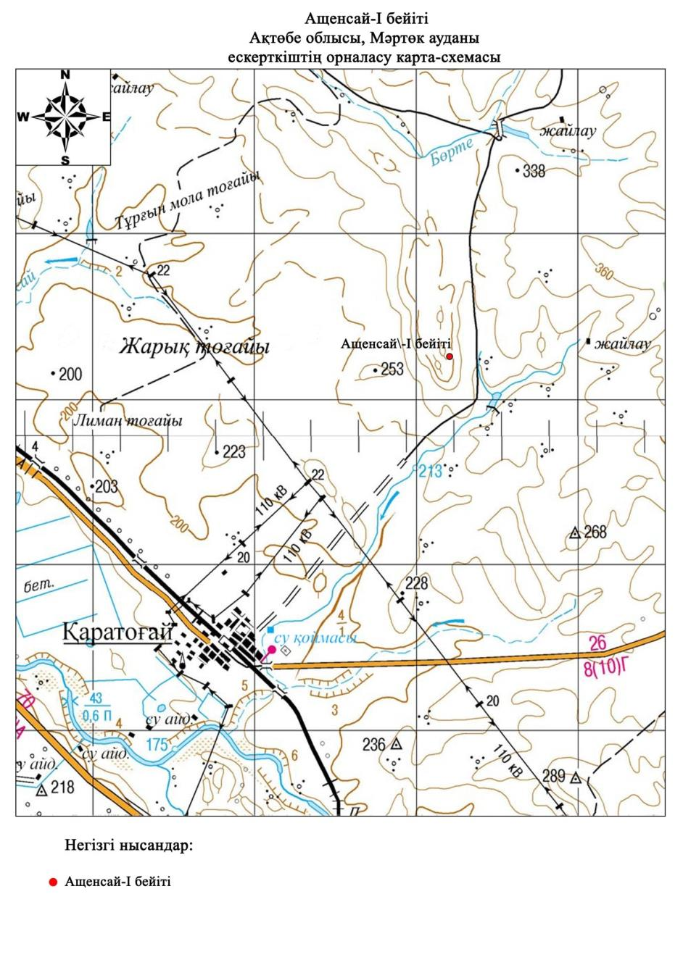

|  |  |
| --- | --- |
|  | 2018 жылғы 10 желтоқсандағы №358 облыстық мәслихаттың шешіміне 3-қосымша |

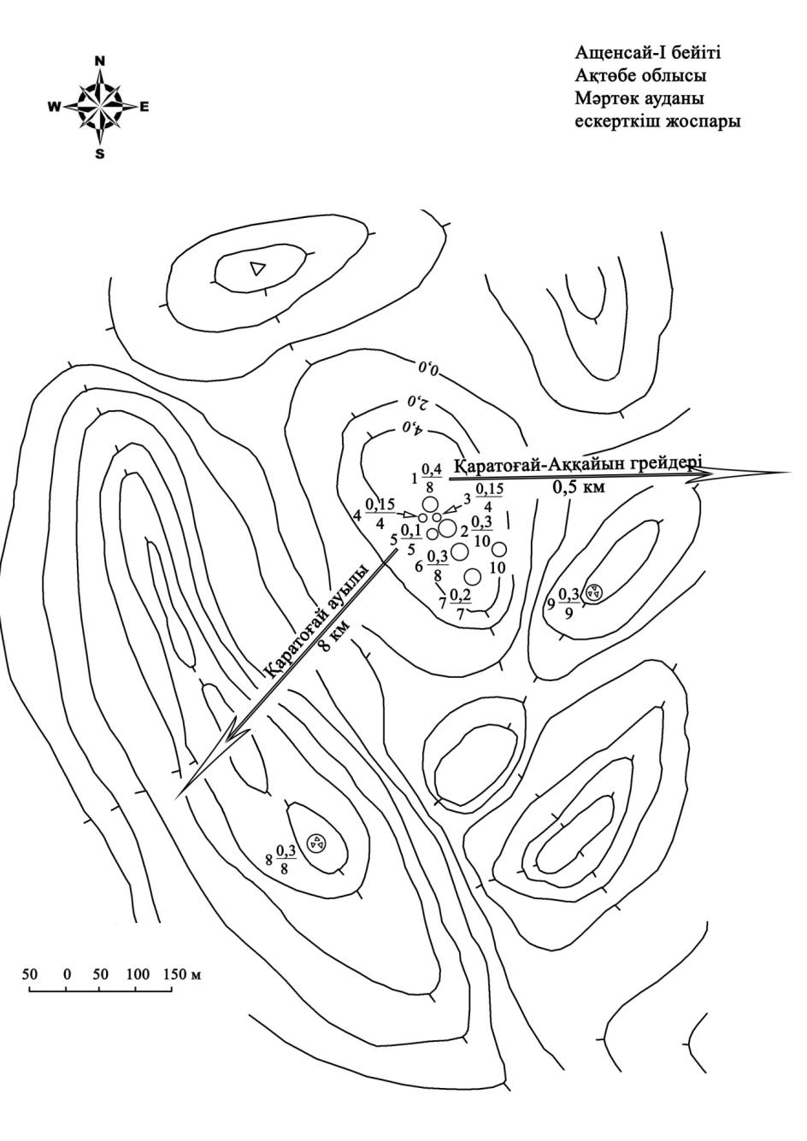

|  |  |
| --- | --- |
|  | 2018 жылғы 10 желтоқсандағы № 358 облыстық мәслихаттың шешіміне 4-қосымша |

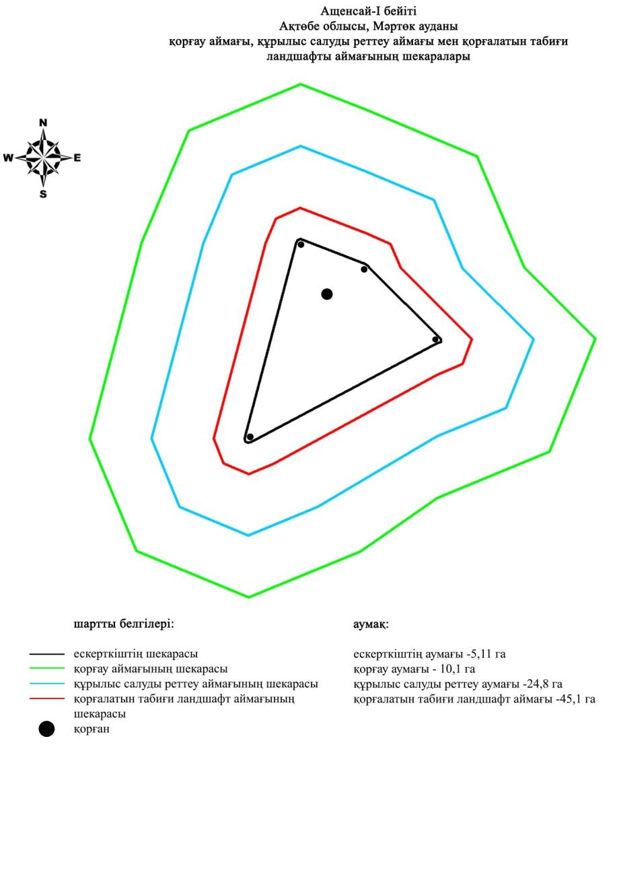

|  |  |
| --- | --- |
|  | 2018 жылғы 10 желтоқсандағы № 358 облыстық мәслихаттың шешіміне 5-қосымша |

**Ащенсай-ІІ бейітінің қорғау аймағының, құрылыс салуды реттеу аймағының және қорғалатын табиғат ландшафты аймағының шекаралары (орта ғасыр дәуірі)**

      Ескерткіштің қорғау аймағы Ақтөбе облысы Мәртөк ауданының Қаратоғай ауылынан солтүстік-шығысқа 8 километрде орналасқан Ащенсай-ІІ бейітінің бөлінбес функционалдық бөлігі болып табылатын ландшафттың шекаралары бойынша өтеді.

      Жайпақ үйінділі, көлемдері 10х0,3 метр және 14х0,4 метр болатын екі тасты қорған солтүстік-батыс - оңтүстік-шығыс түзуі бойынша бір-бірінен 140 метр жерде, ескі егістіктен батысқа қарай, Елек өзенінің оң жағалауындағы суайрықтың жиегінде орналасқан. 1-қорғаннан солтүстік-батысқа қарай 20 метр жерде триангуляциялық белгі орнатылған.

      Қорғау аймағының кешенді аумағының жалпы ауданы – 37,092 гектарды құрайды. Оның ішінде:

      ескерткіштің ауданы – 0,202 гектар;

      қорғау аймағының ауданы – 2,19 гектар;

      құрылыс салуды реттеу аймағының ауданы – 10,4 гектар. Құрылыс салуды реттеу аймағы, ескерткішті қорғау аймағының шекарасына іргелес жатқан аумақты алып жатыр;

      қорғалатын табиғат ландшафты аймағының ауданы – 24,3 гектар. Қорғалатын табиғат ландшафты аймағы ескерткішті қорғау аймағының шекарасына іргелес жатқан аумақты алып жатыр. Оған тарих және ескерткіш үшін маңызды, жоғары ғылыми құндылыққа және жоғары эстетикалық сапаға ие табиғи орта енеді.

|  |  |
| --- | --- |
|  | 2018 жылғы 10 желтоқсандағы № 358 облыстық мәслихаттың шешіміне 6-қосымша |

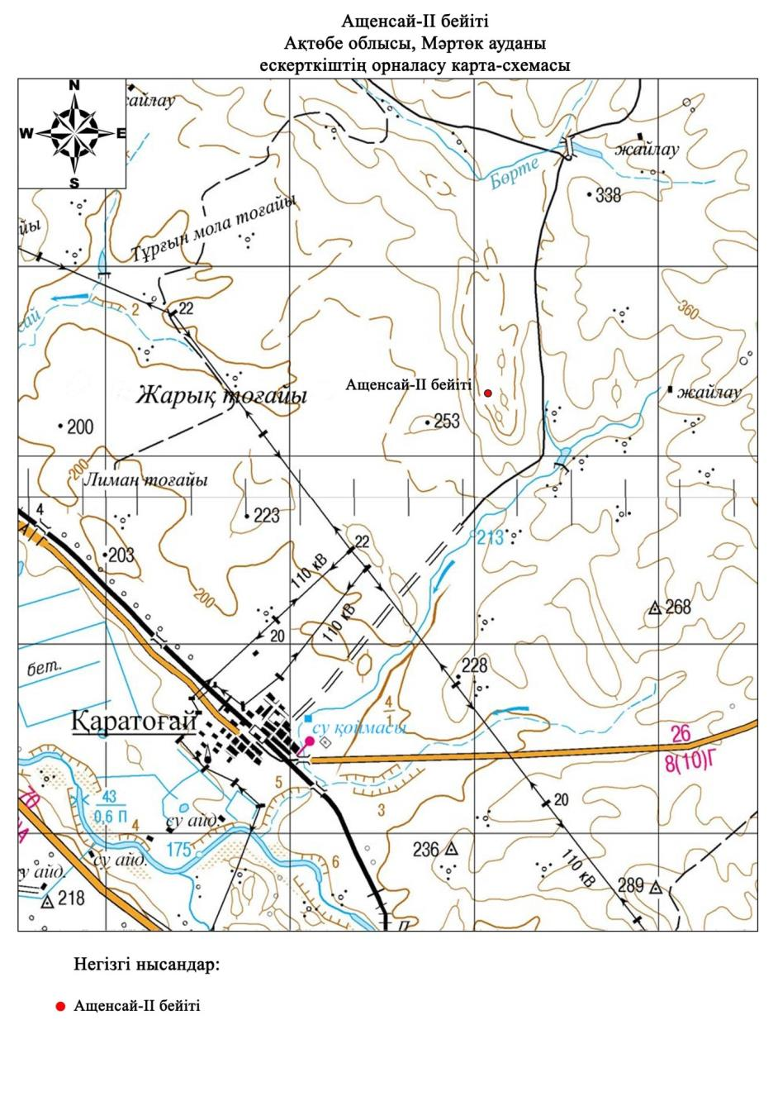

|  |  |
| --- | --- |
|  | 2018 жылғы 10 желтоқсандағы № 358 облыстық мәслихаттың шешіміне 7-қосымша |

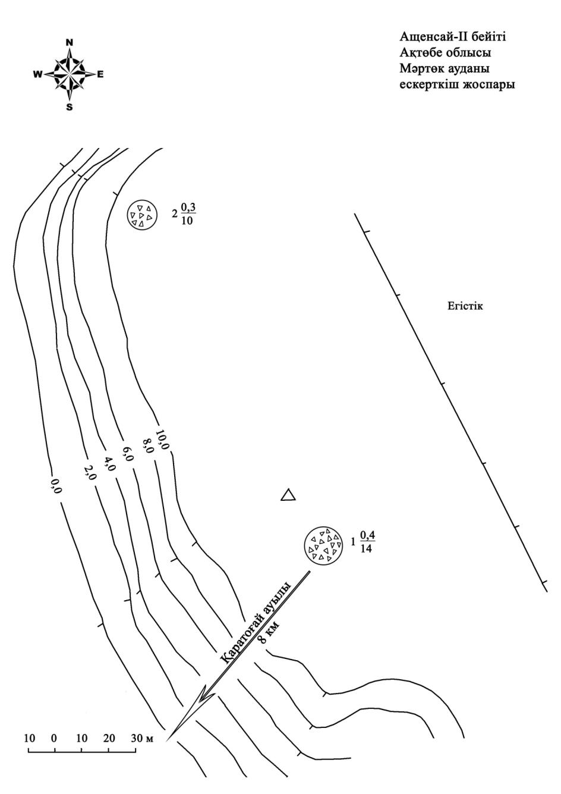

|  |  |
| --- | --- |
|  | 2018 жылғы 10 желтоқсандағы № 358 облыстық мәслихаттың шешіміне 8-қосымша |

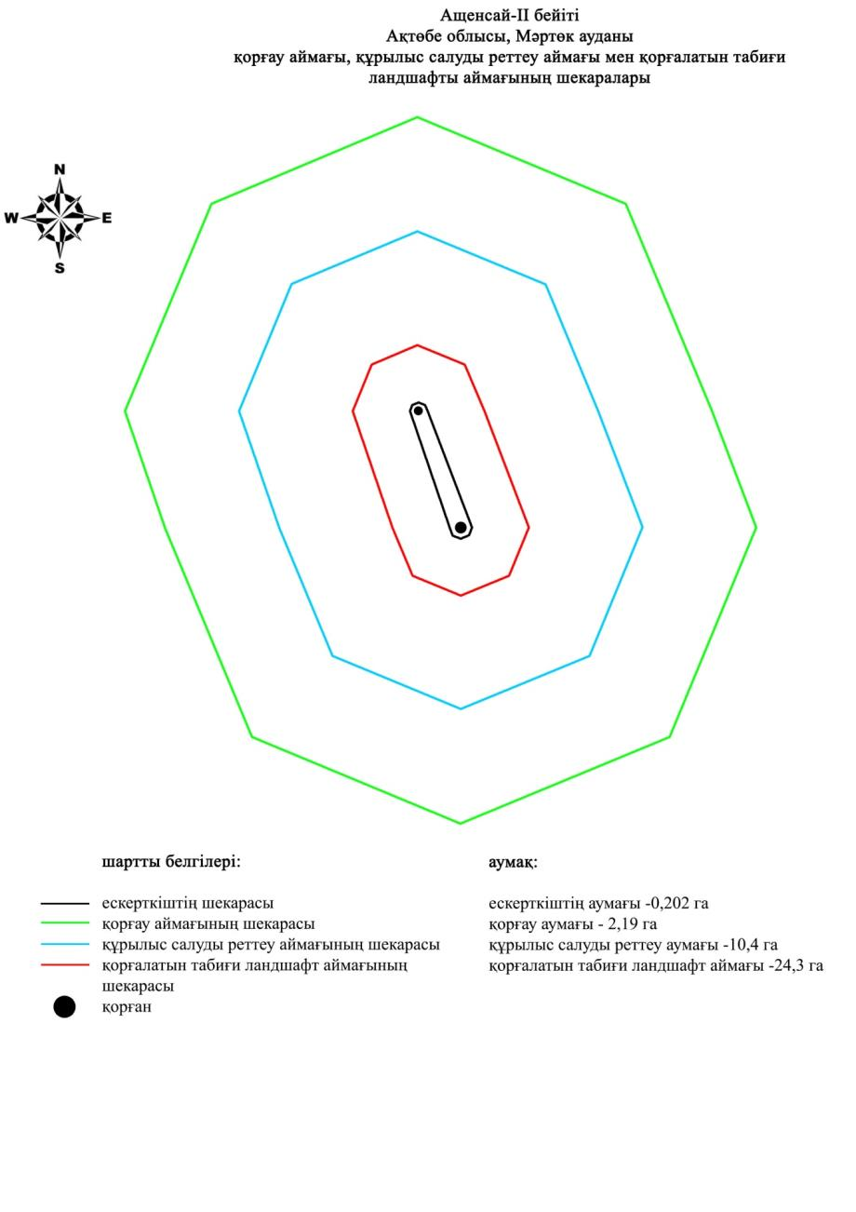

|  |  |
| --- | --- |
|  | 2018 жылғы 10 желтоқсандағы № 358 облыстық мәслихаттың шешіміне 9-қосымша |

**Ащенсай-ІІІ бейітінің қорғау аймағының, құрылыс салуды реттеу аймағының және қорғалатын табиғат ландшафты аймағының шекаралары (қола дәуірі)**

      Ескерткіштің қорғау аймағы Ақтөбе облысы Мәртөк ауданының Қаратоғай ауылынан солтүстік-шығысқа 7,3 километр, Ащысай жылғасының арнасынан оңтүстікке 900 метрде орналасқан Ащенсай-ІІІ бейітінің бөлінбес функционалдық бөлігі болып табылатын ландшафттың шекаралары бойынша өтеді.

      Көлемдері 8х0,3 метр және 12х0,2 метр болатын екі жайпақ үйінділі топырақ қорған солтүстік-батыс - оңтүстік-шығыс түзуі бойынша бір-бірінен 50 метр қашықтықта, Ащысай жылғасының оң жағалауындағы шағын төбенің басында орналасқан.

      Қорғау аймағының кешенді аумағының жалпы ауданы – 34,222 гектарды құрайды. Оның ішінде:

      ескерткіштің ауданы – 0,122 гектар;

      қорғау аймағының ауданы – 1,70 гектар;

      құрылыс салуды реттеу аймағының ауданы – 9,10 гектар. Құрылыс салуды реттеу аймағы, ескерткішті қорғау аймағының шекарасына іргелес жатқан аумақты алып жатыр;

      қорғалатын табиғат ландшафты аймағының ауданы – 23,3 гектар. Қорғалатын табиғат ландшафты аймағы ескерткішті қорғау аймағының шекарасына іргелес жатқан аумақты алып жатыр. Оған тарих және ескерткіш үшін маңызды, жоғары ғылыми құндылыққа және жоғары эстетикалық сапаға ие табиғи орта енеді.

|  |  |
| --- | --- |
|  | 2018 жылғы 10 желтоқсандағы № 358 облыстық мәслихаттың шешіміне 10-қосымша |

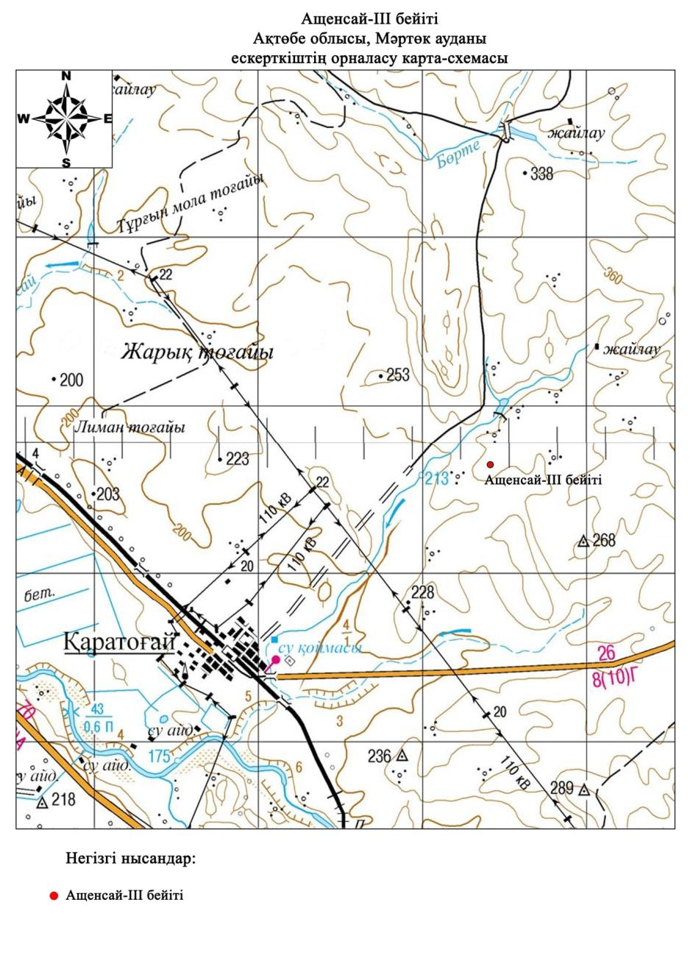

|  |  |
| --- | --- |
|  | 2018 жылғы 10 желтоқсандағы №358 облыстық мәслихаттың шешіміне 11-қосымша |

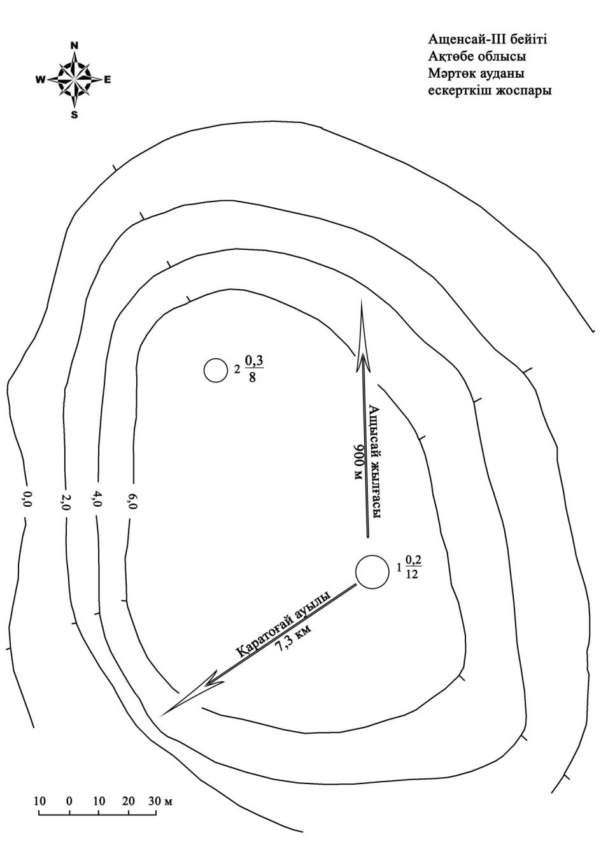

|  |  |
| --- | --- |
|  | 2018 жылғы 10 желтоқсандағы № 358 облыстық мәслихаттың шешіміне 12-қосымша |

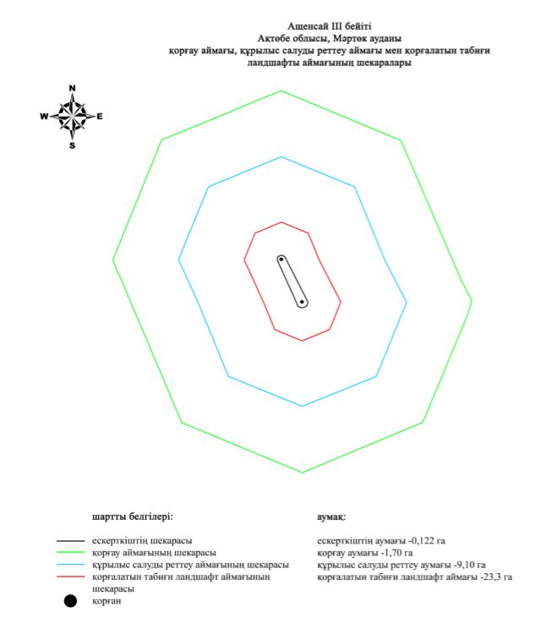

|  |  |
| --- | --- |
|  | 2018 жылғы 10 желтоқсандағы № 358 облыстық мәслихаттың шешіміне 13-қосымша |

**Ащенсай-V бейітінің қорғау аймағының, құрылыс салуды реттеу аймағының және қорғалатын табиғат ландшафты аймағының шекаралары (орта ғасыр дәуірі)**

      Ескерткіштің қорғау аймағы Ақтөбе облысы Мәртөк ауданының Қаратоғай ауылынан солтүстік-шығысқа 8,8 километр, Ащенсай-ІІ бейітінен солтүстік-шығысқа 778 метрде орналасқан Ащенсай-V бейітінің бөлінбес функционалдық бөлігі болып табылатын ландшафттың шекаралары бойынша өтеді.

      Бейіт Елек өзенінің оң жағалауындағы суайрық қыраттың басында тұрғызылған екі тас қорғаннан тұрған. Қорғандардың өлшемдері 10х0,1 метр және 8х0,3 метр, бір-бірінен 200 метр қашықтықта солтүстік-шығыс - оңтүстік-батыс түзуі бойымен орналасқан. 1-қорған жерді жырту нәтижесінде жойылған.

      Қорғау аймағының кешенді аумағының жалпы ауданы – 74,843 гектарды құрайды. Оның ішінде:

      ескерткіштің ауданы – 0,803 гектар;

      қорғау аймағының ауданы – 6,74 гектар;

      құрылыс салуды реттеу аймағының ауданы – 22,8 гектар. Құрылыс салуды реттеу аймағы, ескерткішті қорғау аймағының шекарасына іргелес жатқан аумақты алып жатыр;

      қорғалатын табиғат ландшафты аймағының ауданы – 44,5 гектар. Қорғалатын табиғат ландшафты аймағы ескерткішті қорғау аймағының шекарасына іргелес жатқан аумақты алып жатыр. Оған тарих және ескерткіш үшін маңызды, жоғары ғылыми құндылыққа және жоғары эстетикалық сапаға ие табиғи орта енеді.

|  |  |
| --- | --- |
|  | 2018 жылғы 10 желтоқсандағы № 358 облыстық мәслихаттың шешіміне 14-қосымша |

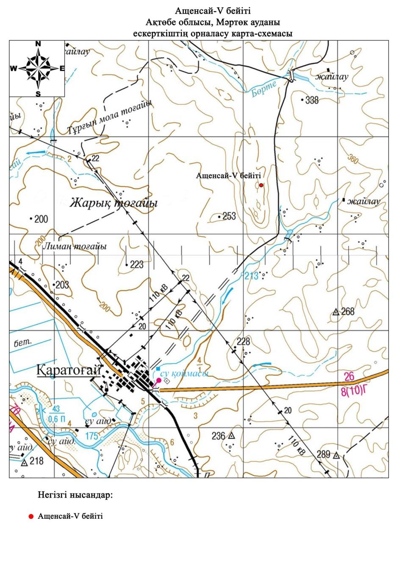

|  |  |
| --- | --- |
|  | 2018 жылғы 10 желтоқсандағы № 358 облыстық мәслихаттың шешіміне 15-қосымша |

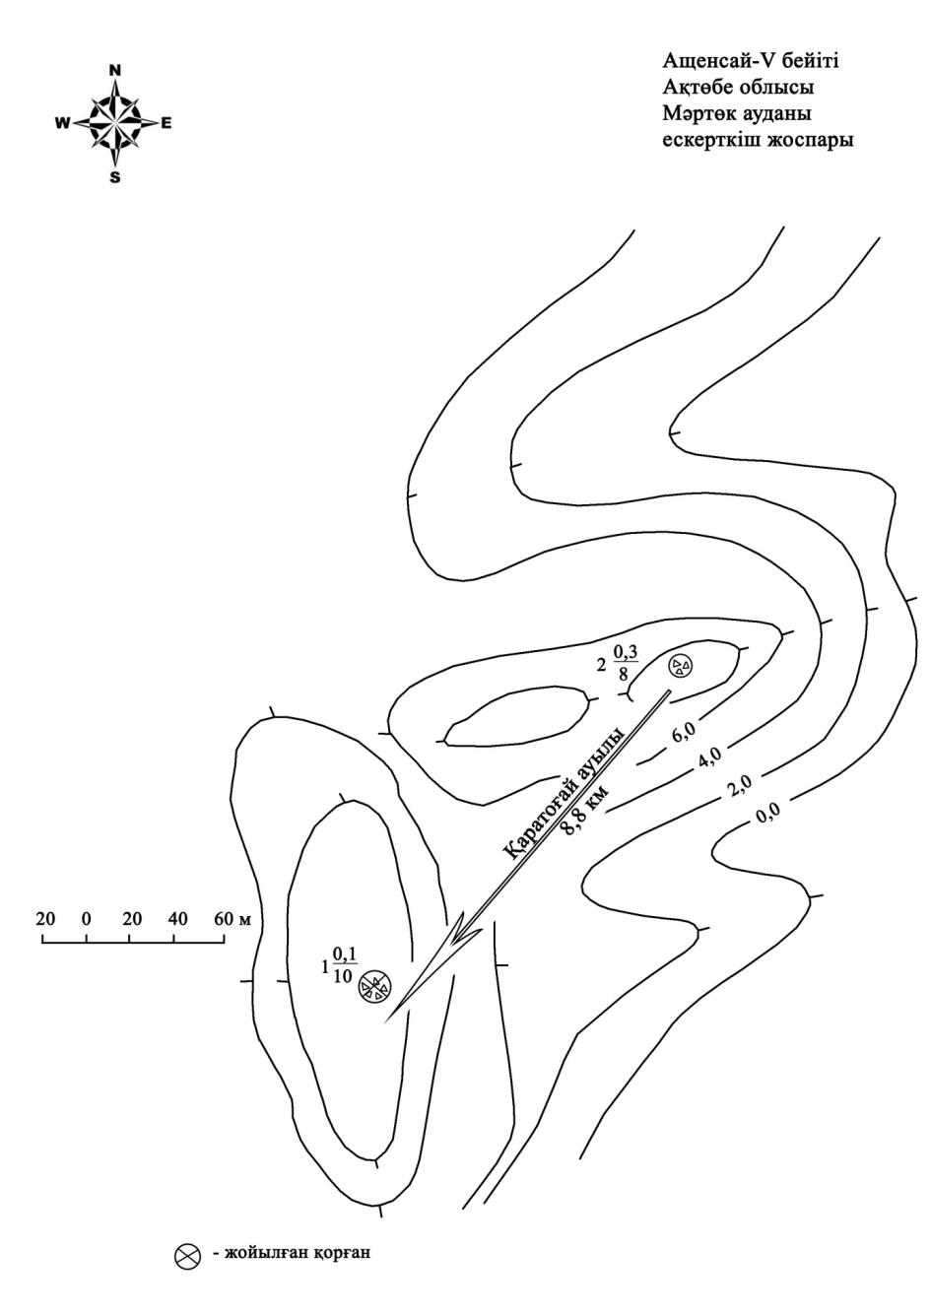

|  |  |
| --- | --- |
|  | 2018 жылғы 10 желтоқсандағы № 358 облыстық мәслихаттың шешіміне 16-қосымша |

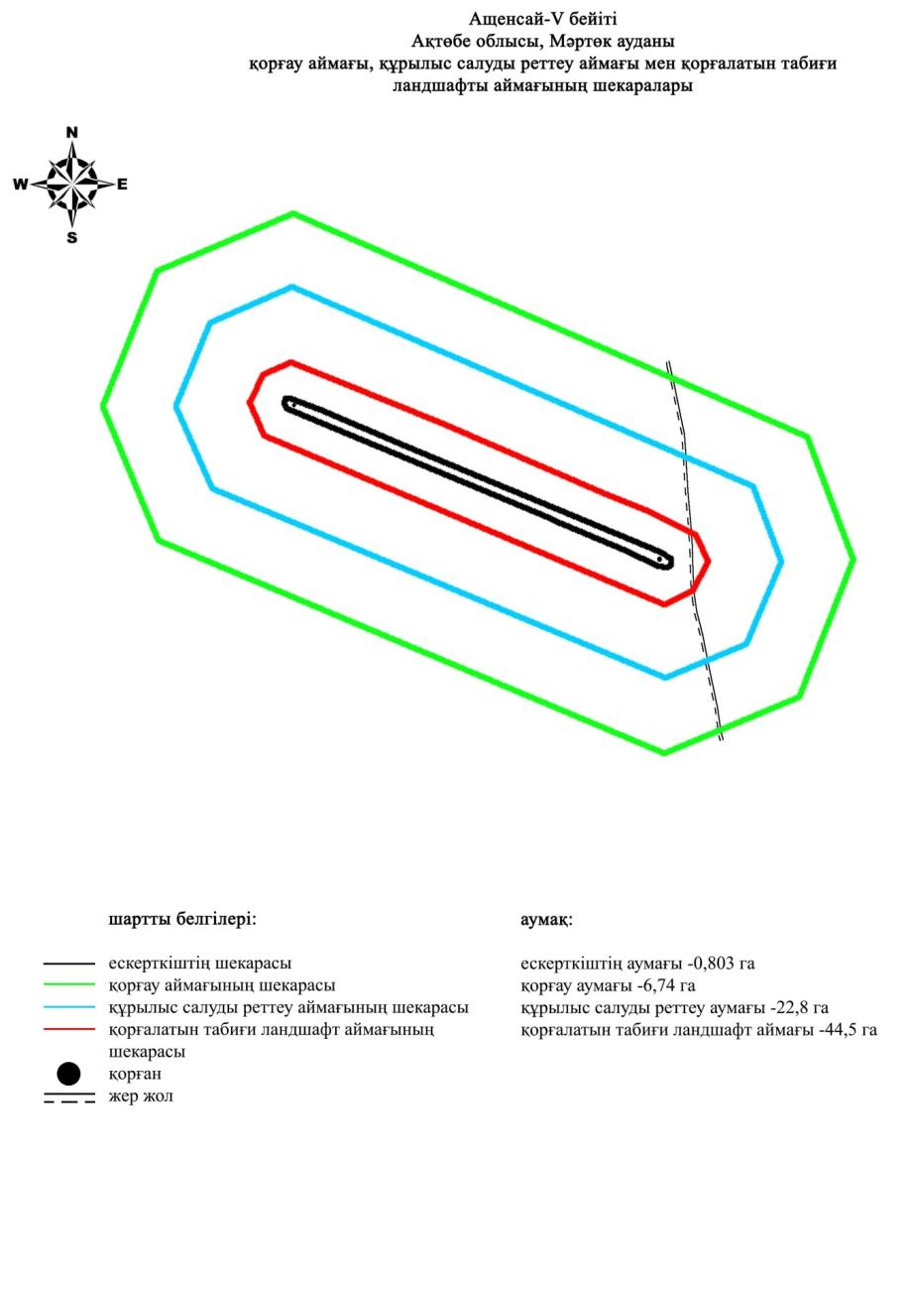

|  |  |
| --- | --- |
|  | 2018 жылғы 10 желтоқсандағы №358 облыстық мәслихаттың шешіміне 17-қосымша |

**Ащенсай-VI қорғанының қорғау аймағының, құрылыс салуды реттеу аймағының және қорғалатын табиғат ландшафты аймағының шекаралары (орта ғасыр дәуірі)**

      Ескерткіштің қорғау аймағы Ақтөбе облысы Мәртөк ауданының Қаратоғай ауылынан солтүстік-шығысқа 9,1 километрде орналасқан Ащенсай-VI қорғанының бөлінбес функционалдық бөлігі болып табылатын ландшафттың шекаралары бойынша өтеді.

      Биіктігі 0,3 метр және диаметрі 9 метр болатын тас қорған Ащысай жылғасының сол жағалауындағы суайрық қыраттың шетінде, Қаратоғай ауылынан Аққайын ауылына дейінгі көтерме жолдан солға қарай 43 метр жерде орналасқан. Қорғанның жоғарысында диаметрі 4,5 метр және тереңдігі 0,5 метр тонау шұңқыры анық көрінеді.

      Қорғау аймағының кешенді аумағының жалпы ауданы – 74,843 гектарды құрайды. Оның ішінде:

      ескерткіштің ауданы – 0,803 гектар;

      қорғау аймағының ауданы – 6,74 гектар;

      құрылыс салуды реттеу аймағының ауданы – 22,8 гектар. Құрылыс салуды реттеу аймағы, ескерткішті қорғау аймағының шекарасына іргелес жатқан аумақты алып жатыр;

      қорғалатын табиғат ландшафты аймағының ауданы – 44,5 гектар. Қорғалатын табиғат ландшафты аймағы ескерткішті қорғау аймағының шекарасына іргелес жатқан аумақты алып жатыр. Оған тарих және ескерткіш үшін маңызды, жоғары ғылыми құндылыққа және жоғары эстетикалық сапаға ие табиғи орта енеді.

|  |  |
| --- | --- |
|  | 2018 жылғы 10 желтоқсандағы № 358 облыстық мәслихаттың шешіміне 18-қосымша |

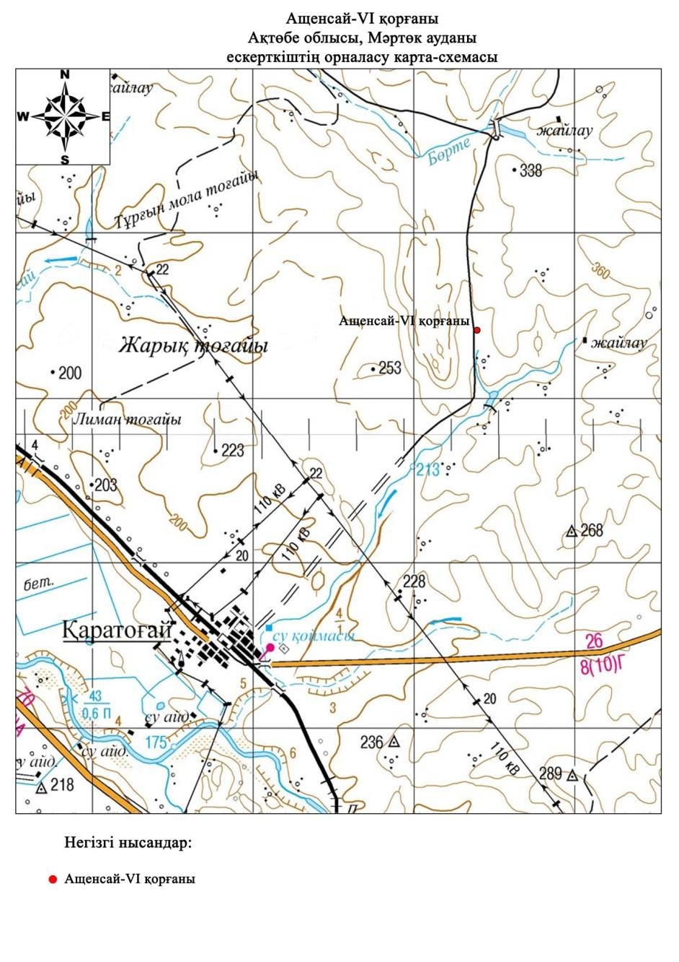

|  |  |
| --- | --- |
|  | 2018 жылғы 10 желтоқсандағы № 358 облыстық мәслихаттың шешіміне 19-қосымша |

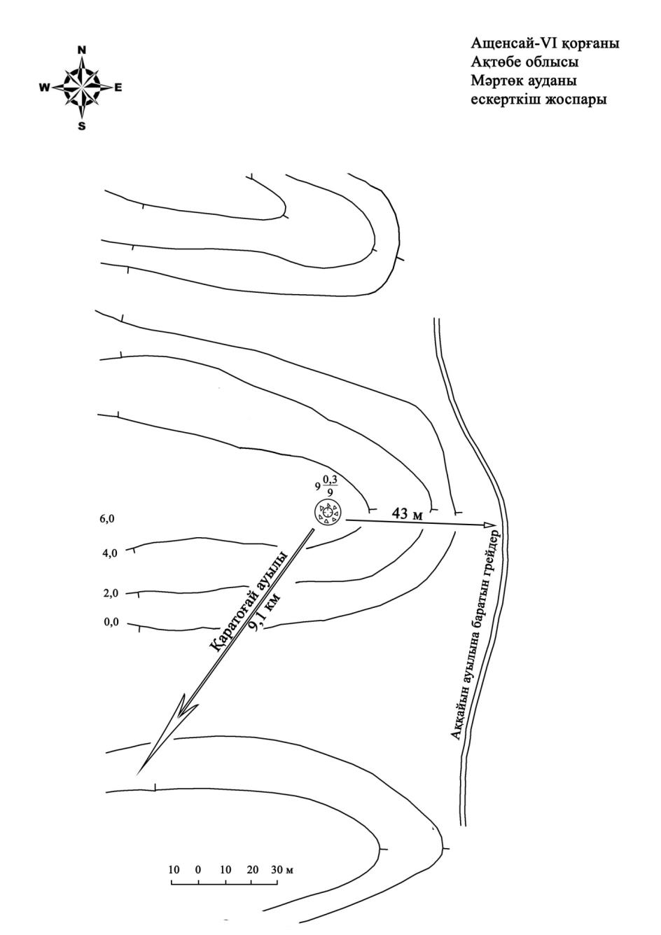

|  |  |
| --- | --- |
|  | 2018 жылғы 10 желтоқсандағы № 358 облыстық мәслихаттың шешіміне 20-қосымша |

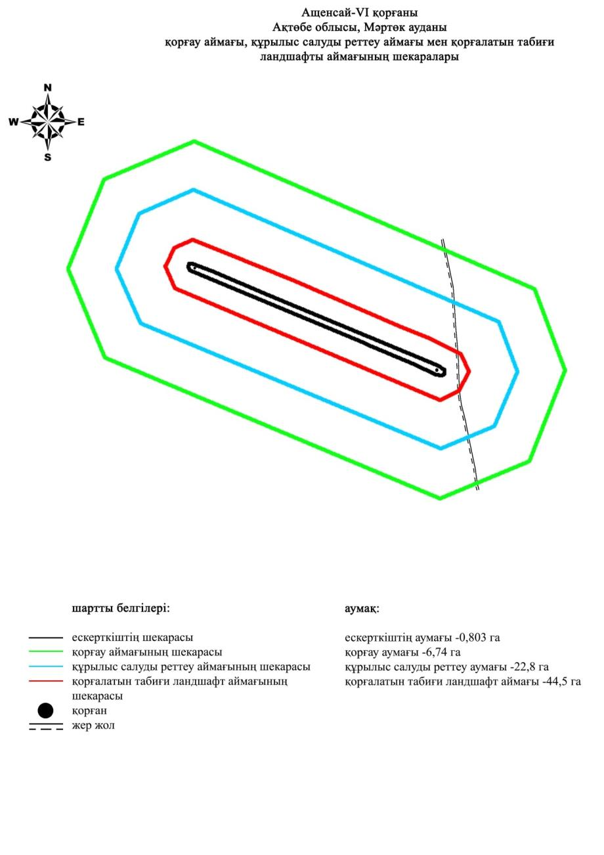

|  |  |
| --- | --- |
|  | 2018 жылғы 10 желтоқсандағы № 358 облыстық мәслихаттың шешіміне 21-қосымша |

**Забара-І бейітінің қорғау аймағының, құрылыс салуды реттеу аймағының және қорғалатын табиғат ландшафты аймағының шекаралары (орта ғасыр дәуірі)**

      Ескерткіштің қорғау аймағы Ақтөбе облысы Мәртөк ауданының Родниковка ауылынан оңтүстік-оңтүстік-шығысқа 9 километрде орналасқан Забара-І бейітінің бөлінбес функционалдық бөлігі болып табылатын ландшафттың шекаралары бойынша өтеді.

      Бейіт Терісбұтақ өзенінің оң жағалауындағы кішігірім суайрықтың жоғарысында, оның арнасынан шығысқа 1,25 километрде тұрғызылған үш қорғаннан тұрады. Қорғандардың үйінділері тас араласқан топырақ. Олардың диаметрі 12-13 метр, биіктігі 0,4-0,5 метр.

      Қорғау аймағының кешенді аумағының жалпы ауданы – 68,19 гектарды құрайды. Оның ішінде:

      ескерткіштің ауданы – 1,39 гектар;

      қорғау аймағының ауданы – 6,30 гектар;

      құрылыс салуды реттеу аймағының ауданы – 20,4 гектар. Құрылыс салуды реттеу аймағы, ескерткішті қорғау аймағының шекарасына іргелес жатқан аумақты алып жатыр;

      қорғалатын табиғат ландшафты аймағының ауданы – 40,1 гектар. Қорғалатын табиғат ландшафты аймағы ескерткішті қорғау аймағының шекарасына іргелес жатқан аумақты алып жатыр. Оған тарих және ескерткіш үшін маңызды, жоғары ғылыми құндылыққа және жоғары эстетикалық сапаға ие табиғи орта енеді.

|  |  |
| --- | --- |
|  | 2018 жылғы 10 желтоқсандағы № 358 облыстық мәслихаттың шешіміне 22-қосымша |

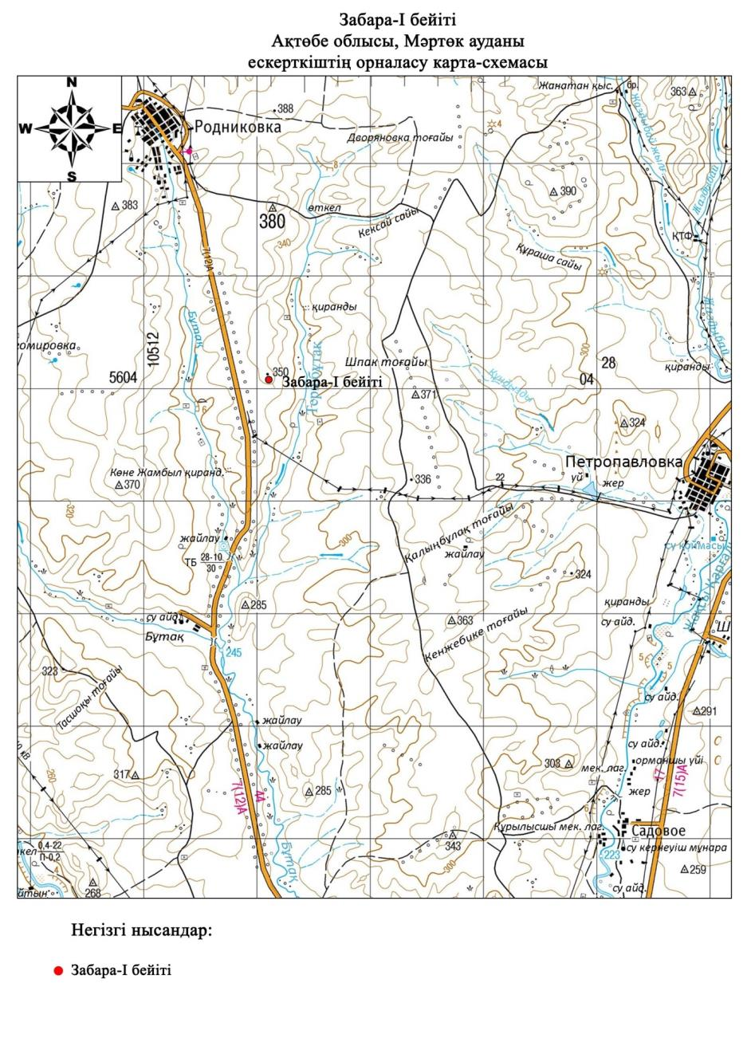

|  |  |
| --- | --- |
|  | 2018 жылғы 10 желтоқсандағы № 358 облыстық мәслихаттың шешіміне 23-қосымша |

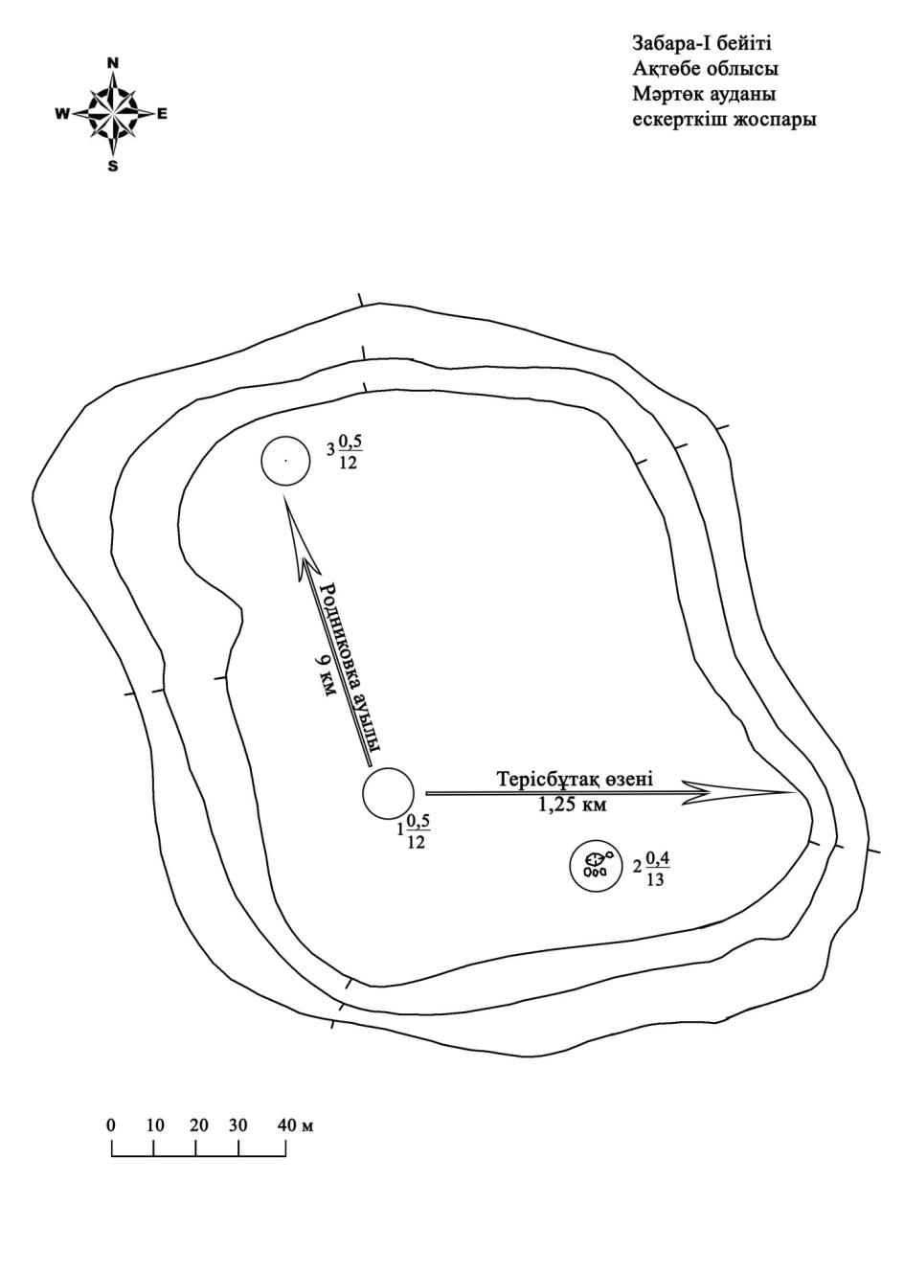

|  |  |
| --- | --- |
|  | 2018 жылғы 10 желтоқсандағы № 358 облыстық мәслихаттың шешіміне 24-қосымша |

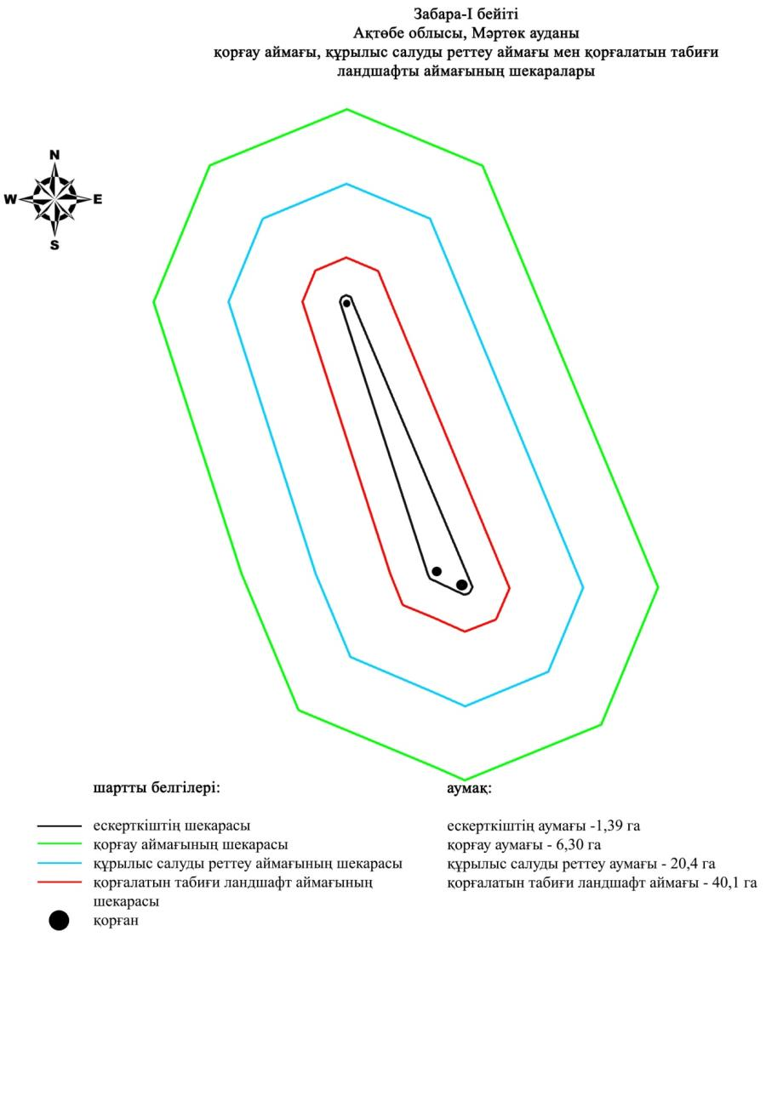

|  |  |
| --- | --- |
|  | 2018 жылғы 10 желтоқсандағы № 358 облыстық мәслихаттың шешіміне 25-қосымша |

**Забара-II қорғанының қорғау аймағының, құрылыс салуды реттеу аймағының және қорғалатын табиғат ландшафты аймағының шекаралары (қола дәуірі)**

      Ескерткіштің қорғау аймағы Ақтөбе облысы Мәртөк ауданының Родниковка ауылынан оңтүстікке 11,5 километрде орналасқан Забара-II қорғанының бөлінбес функционалдық бөлігі болып табылатын ландшафттың шекаралары бойынша өтеді.

      Ақтөбе-Родниковка тас жолынан шығысқа қарай 300 метр, Терісбұтақ өзенінің оң жағалауында, оның арнасынан шығысқа 1,1 километрде тұрғызылған тас-топырақты үйінділі қорған. Диаметрі 16 метр, биіктігі 0,4 метр.

      Қорғау аймағының кешенді аумағының жалпы ауданы – 39,227 гектарды құрайды. Оның ішінде:

      ескерткіштің ауданы – 0,047 гектар;

      қорғау аймағының ауданы – 1,48 гектар;

      құрылыс салуды реттеу аймағының ауданы – 10,4 гектар. Құрылыс салуды реттеу аймағы, ескерткішті қорғау аймағының шекарасына іргелес жатқан аумақты алып жатыр;

      қорғалатын табиғат ландшафты аймағының ауданы – 27,3 гектар. Қорғалатын табиғат ландшафты аймағы ескерткішті қорғау аймағының шекарасына іргелес жатқан аумақты алып жатыр. Оған тарих және ескерткіш үшін маңызды, жоғары ғылыми құндылыққа және жоғары эстетикалық сапаға ие табиғи орта енеді.

|  |  |
| --- | --- |
|  | 2018 жылғы 10 желтоқсандағы № 358 облыстық мәслихаттың шешіміне 26-қосымша |

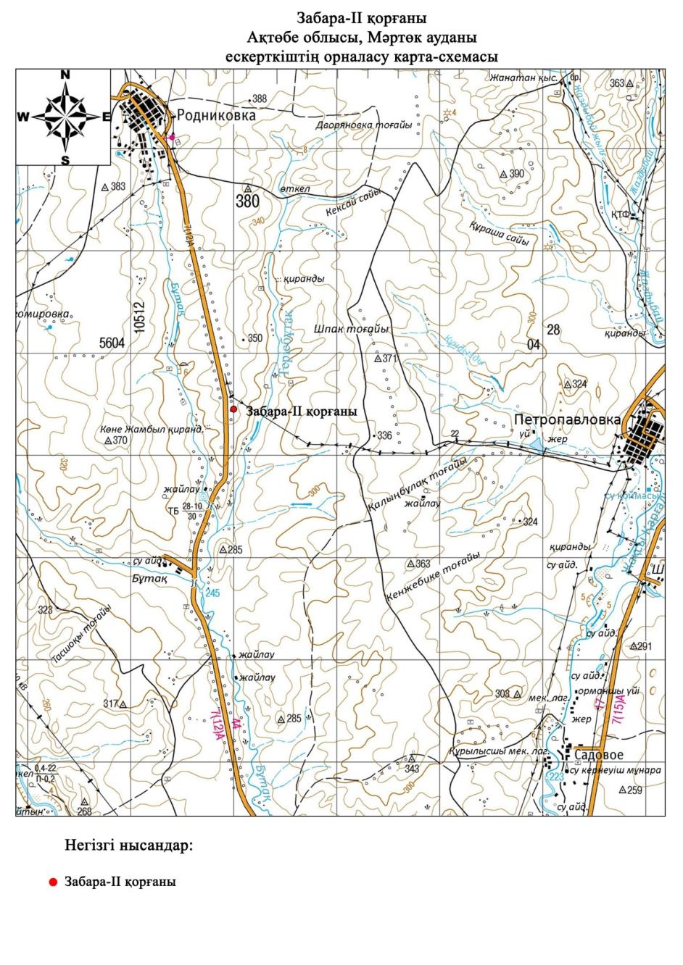

|  |  |
| --- | --- |
|  | 2018 жылғы 10 желтоқсандағы №358 облыстық мәслихаттың шешіміне 27-қосымша |

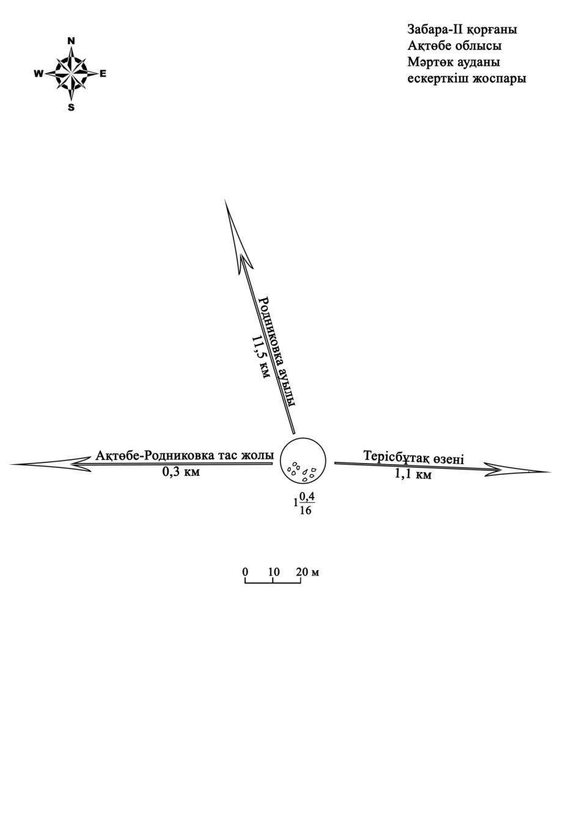

|  |  |
| --- | --- |
|  | 2018 жылғы 10 желтоқсандағы №358 облыстық мәслихаттың шешіміне 28-қосымша |

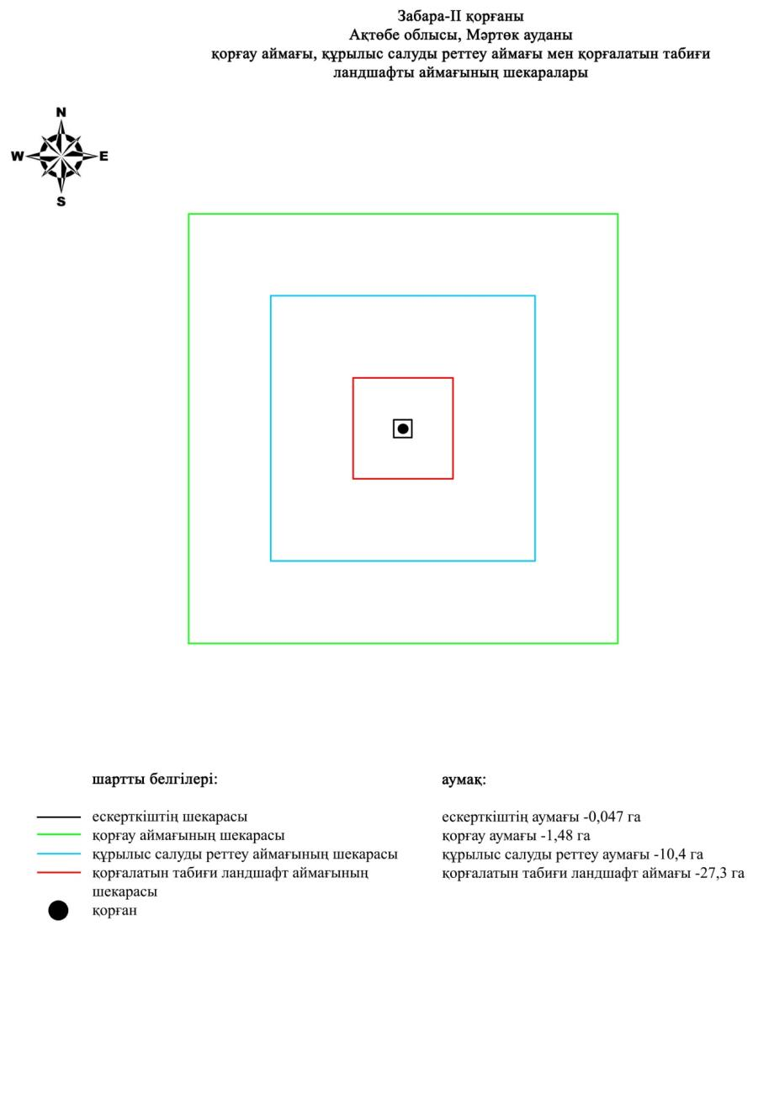

|  |  |
| --- | --- |
|  | 2018 жылғы 10 желтоқсандағы № 358 облыстық мәслихаттың шешіміне 29-қосымша |

**Забара-III бейітінің қорғау аймағының, құрылыс салуды реттеу аймағының және қорғалатын табиғат ландшафты аймағының шекаралары (қола дәуірі)**

      Ескерткіштің қорғау аймағы Ақтөбе облысы Мәртөк ауданының Родниковка ауылынан оңтүстікке 14,7 километрде орналасқан Забара-III бейітінің бөлінбес функционалдық бөлігі болып табылатын ландшафттың шекаралары бойынша өтеді.

      Терісбұтақ өзенінің оң жағалауындағы суайрықтың шетінде, өзен арнасынан батысқа 0,2 километр және оның Бұтақ өзенімен қосылған жерінен солтүстік-солтүстік-шығысқа 1,5 километрде орналасқан. Диаметрі 8-12 метр және биіктігі 0,1-0,6 метр үш қорғаннан және төрт тас қоршаудан тұрады. Негізгі нысан, ортасынан қосымша тас қалаулар үйілген дөңгелек құрылыс.

      Қорғау аймағының кешенді аумағының жалпы ауданы – 120,74 гектарды құрайды. Оның ішінде:

      ескерткіштің ауданы – 4,04 гектар;

      қорғау аймағының ауданы – 13,8 гектар;

      құрылыс салуды реттеу аймағының ауданы – 37,5 гектар. Құрылыс салуды реттеу аймағы, ескерткішті қорғау аймағының шекарасына іргелес жатқан аумақты алып жатыр;

      қорғалатын табиғат ландшафты аймағының ауданы – 65,4 гектар. Қорғалатын табиғат ландшафты аймағы ескерткішті қорғау аймағының шекарасына іргелес жатқан аумақты алып жатыр. Оған тарих және ескерткіш үшін маңызды, жоғары ғылыми құндылыққа және жоғары эстетикалық сапаға ие табиғи орта енеді.

|  |  |
| --- | --- |
|  | 2018 жылғы 10 желтоқсандағы № 358 облыстық мәслихаттың шешіміне 30-қосымша |

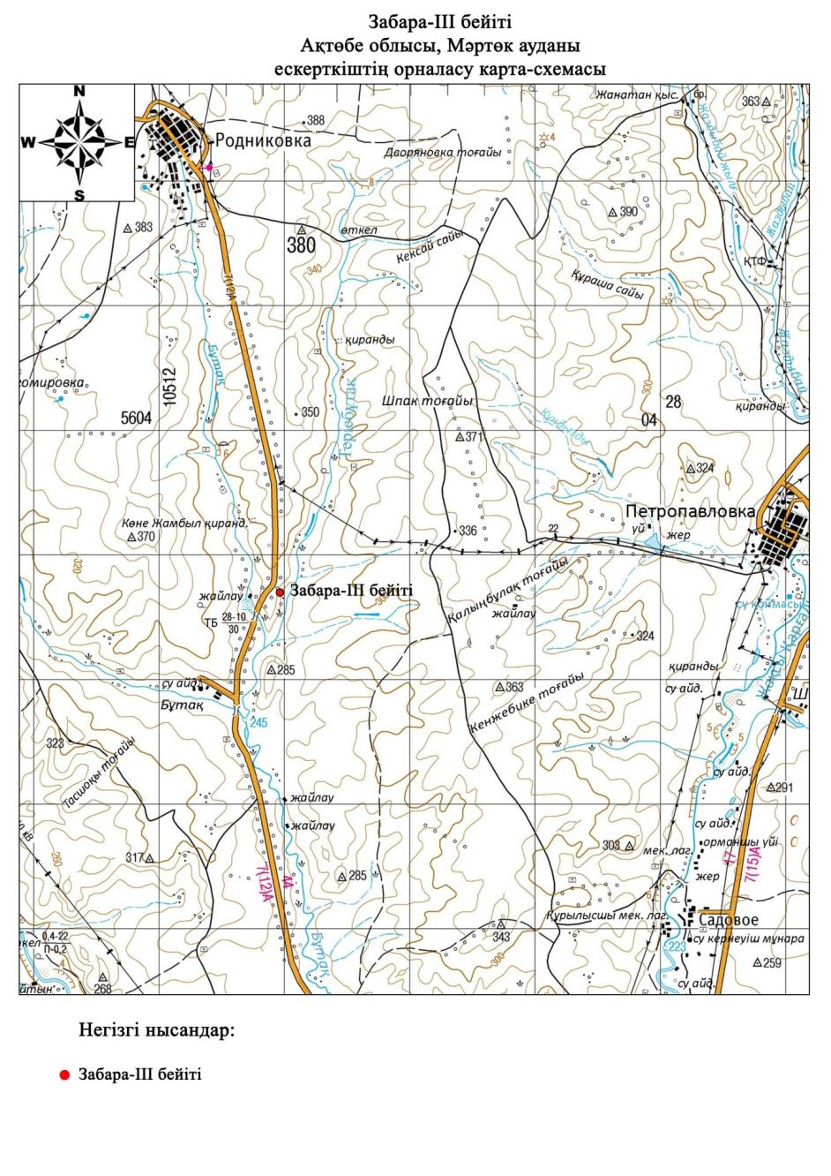

|  |  |
| --- | --- |
|  | 2018 жылғы 10 желтоқсандағы № 358 облыстық мәслихаттың шешіміне 31-қосымша |

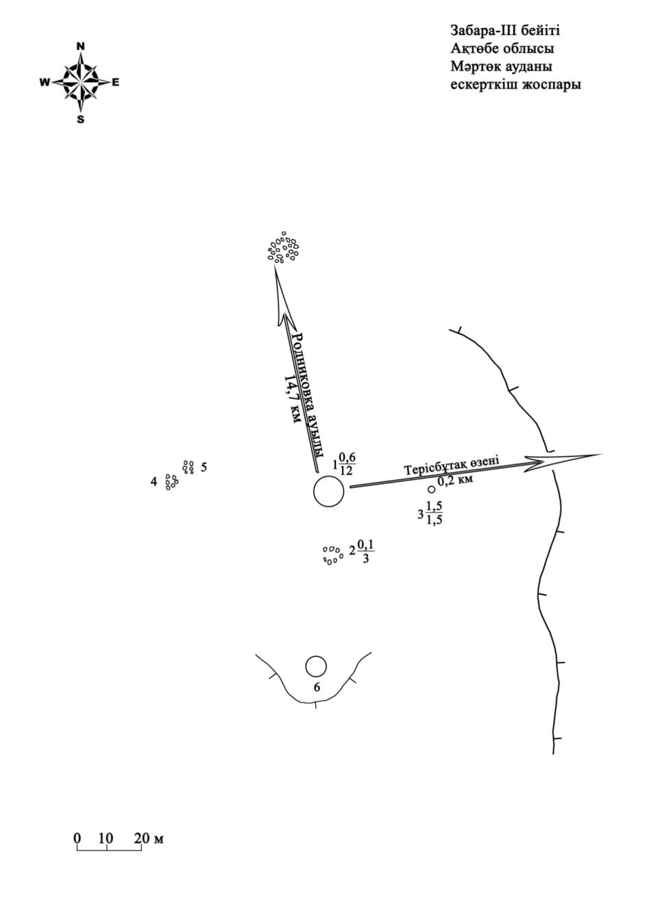

|  |  |
| --- | --- |
|  | 2018 жылғы 10 желтоқсандағы № 358 облыстық мәслихаттың шешіміне 32-қосымша |

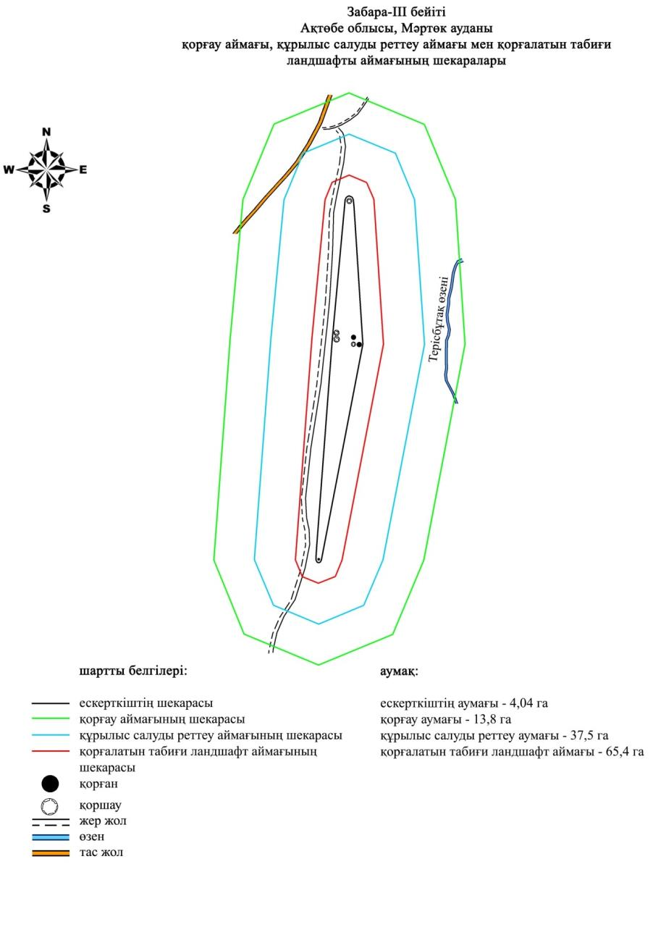

|  |  |
| --- | --- |
|  | 2018 жылғы 10 желтоқсандағы № 358 облыстық мәслихаттың шешіміне 33-қосымша |

**Мақаш-I бейітінің қорғау аймағының, құрылыс салуды реттеу аймағының және қорғалатын табиғат ландшафты аймағының шекаралары (ерте темір дәуірі)**

      Ескерткіштің қорғау аймағы Ақтөбе облысы Мәртөк ауданының Қаратоғай ауылынан шығыс-оңтүстік-шығысқа 4 километрде орналасқан Мақаш-I бейітінің бөлінбес функционалдық бөлігі болып табылатын ландшафттың шекаралары бойынша өтеді.

      Бейіт Елек өзенінің оң жағалауындағы суайрық жотасында тұрғызылған үш қорғаннан тұрады. Бейіттегі ең ірі 1-қорған тас үйінділі, диаметрі 20 метр, биіктігі 2 метр. Оның төбесінде триангуляциялық белгінің іздері сақталған. Бейіттің оңтүстік бөлігінде орналасқан қалған екі қорған бөлек топты құрайды. 2-қорған топырақ үйінділі, өлшемі 0,4х12 метр. Ол 1-қорғаннан оңтүстікке қарай 50 метр жерде. 3-қорған соңғы қорғаннан оңтүстікке қарай 15 метр жерде орналасқан. Ол тас үйінділі, өлшемдері 0,3х10 метр. Қорғандардан солтүстікке қарай 25 метрде Қаратоғай ауылына баратын жол өтіп жатыр.

      Қорғау аймағының кешенді аумағының жалпы ауданы – 34,907 гектарды құрайды. Оның ішінде:

      ескерткіштің ауданы – 0,207 гектар;

      қорғау аймағының ауданы – 1,94 гектар;

      құрылыс салуды реттеу аймағының ауданы – 9,66 гектар. Құрылыс салуды реттеу аймағы, ескерткішті қорғау аймағының шекарасына іргелес жатқан аумақты алып жатыр;

      қорғалатын табиғат ландшафты аймағының ауданы – 23,10 гектар. Қорғалатын табиғат ландшафты аймағы ескерткішті қорғау аймағының шекарасына іргелес жатқан аумақты алып жатыр. Оған тарих және ескерткіш үшін маңызды, жоғары ғылыми құндылыққа және жоғары эстетикалық сапаға ие табиғи орта енеді.

|  |  |
| --- | --- |
|  | 2018 жылғы 10 желтоқсандағы № 358 облыстық мәслихаттың шешіміне 34-қосымша |

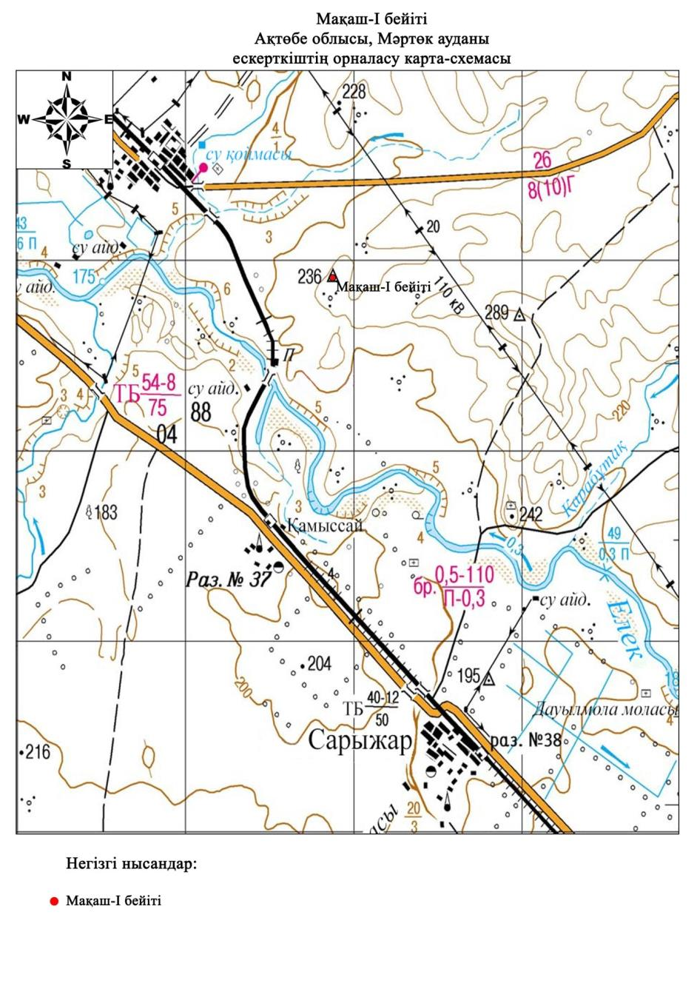

|  |  |
| --- | --- |
|  | 2018 жылғы 10 желтоқсандағы № 358 облыстық мәслихаттың шешіміне 35-қосымша |

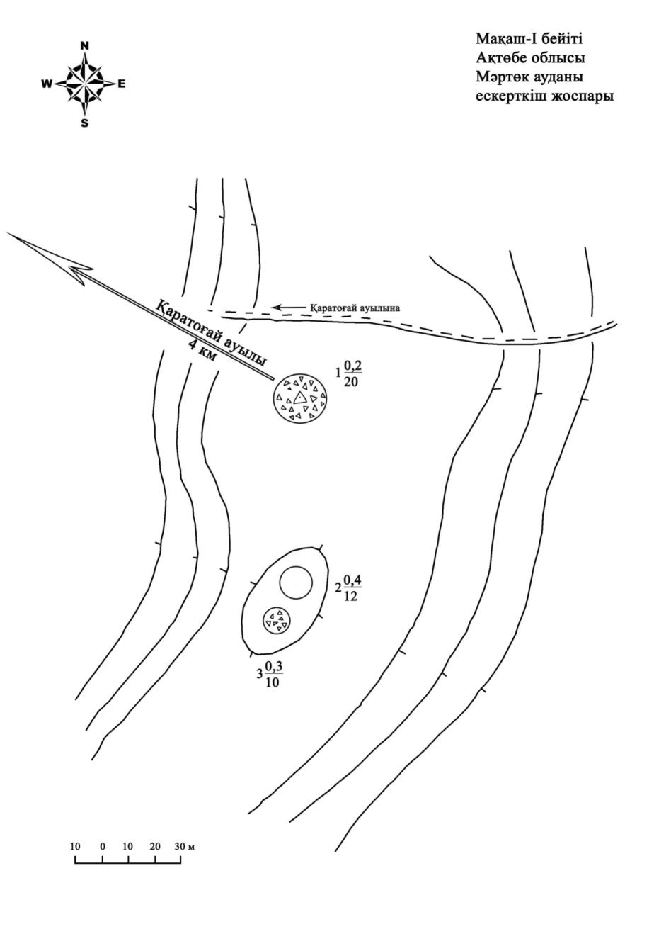

|  |  |
| --- | --- |
|  | 2018 жылғы 10 желтоқсандағы № 358 облыстық мәслихаттың шешіміне 36-қосымша |

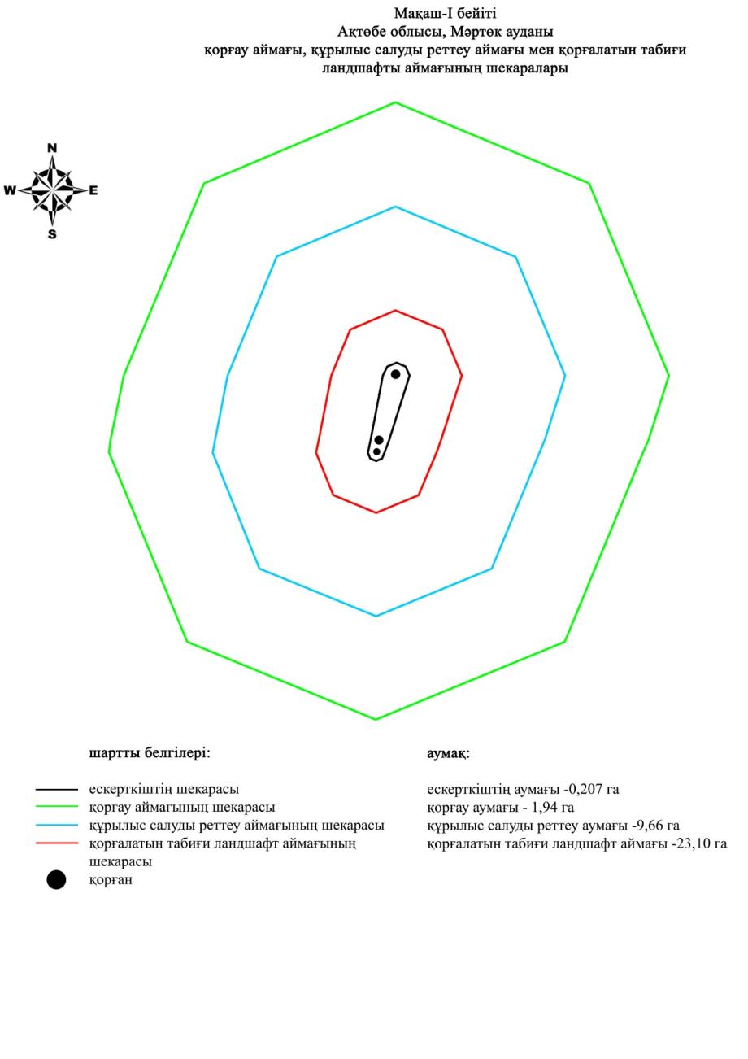

|  |  |
| --- | --- |
|  | 2018 жылғы 10 желтоқсандағы № 358 облыстық мәслихаттың шешіміне 37-қосымша |

**Мақаш-II бейітінің қорғау аймағының, құрылыс салуды реттеу аймағының және қорғалатын табиғат ландшафты аймағының шекаралары (ерте темір дәуірі)**

      Ескерткіштің қорғау аймағы Ақтөбе облысы Мәртөк ауданының Қаратоғай ауылынан оңтүстік-шығысқа 4 километр, Елек өзені арқылы өтетін темір жол көпірінен солтүстік-солтүстік-шығысқа қарай 920 метрде орналасқан Мақаш-II бейітінің бөлінбес функционалдық бөлігі болып табылатын ландшафттың шекаралары бойынша өтеді.

      Ескерткіш Елек өзенінің оң жағалауындағы оңтүстік шетінің бойында, аталған өзеннің арнасы маңындағы құлама жардың қасында батыстан шығысқа қарай тізбектеле орналасқан тоғыз тасты-топырақты қорғаннан құралған. Олардың диаметрі 5-9 метр және биіктігі 0,1-0,8 метр.

      Ең үлкен орталық 1-қорғанның өлшемдері 1х14 метр жарты сфера пішіндес үйіндісі бар.

      Қорғау аймағының кешенді аумағының жалпы ауданы – 35,597 гектарды құрайды. Оның ішінде:

      ескерткіштің ауданы – 0,317 гектар;

      қорғау аймағының ауданы – 2,09 гектар;

      құрылыс салуды реттеу аймағының ауданы – 9,89 гектар. Құрылыс салуды реттеу аймағы, ескерткішті қорғау аймағының шекарасына іргелес жатқан аумақты алып жатыр;

      қорғалатын табиғат ландшафты аймағының ауданы – 23,3 гектар. Қорғалатын табиғат ландшафты аймағы ескерткішті қорғау аймағының шекарасына іргелес жатқан аумақты алып жатыр. Оған тарих және ескерткіш үшін маңызды, жоғары ғылыми құндылыққа және жоғары эстетикалық сапаға ие табиғи орта енеді.

|  |  |
| --- | --- |
|  | 2018 жылғы 10 желтоқсандағы № 358 облыстық мәслихаттың шешіміне 38-қосымша |

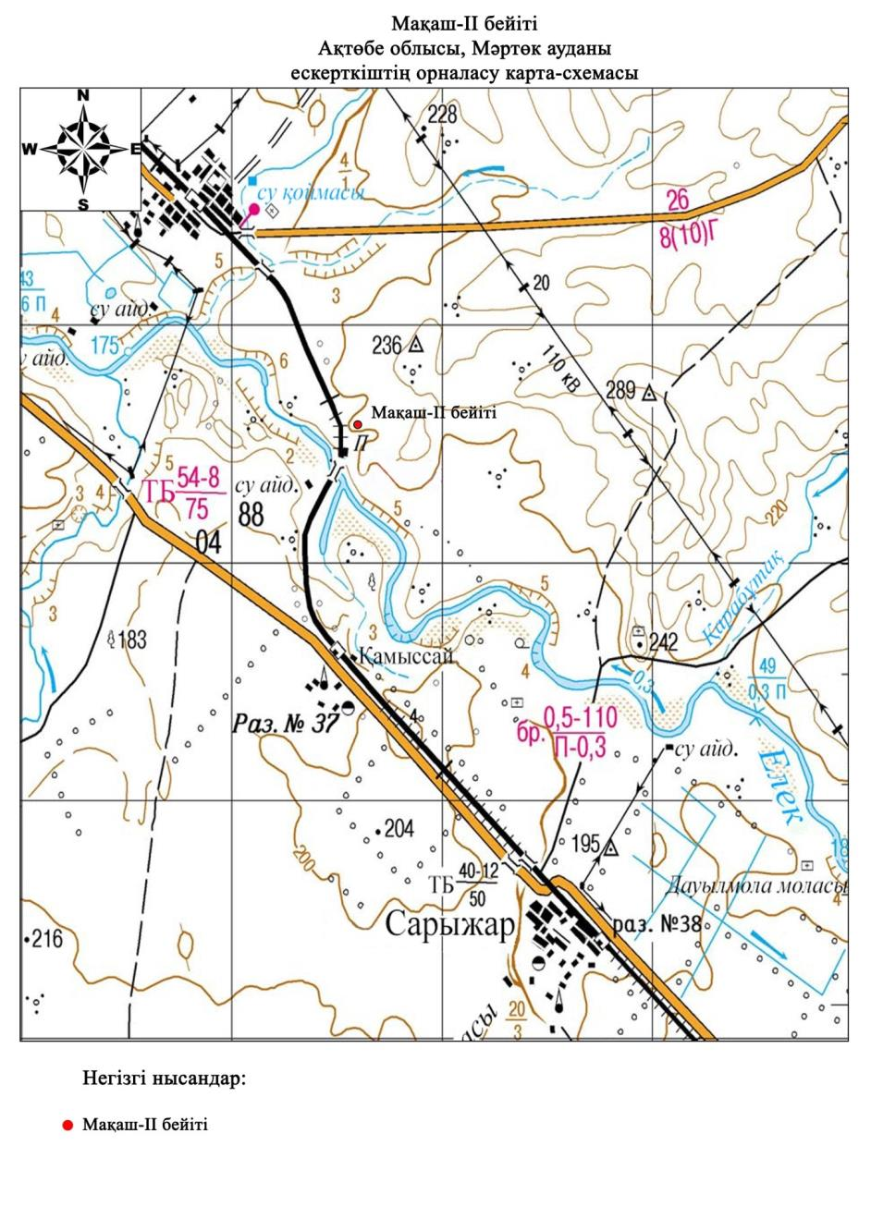

|  |  |
| --- | --- |
|  | 2018 жылғы 10 желтоқсандағы № 358 облыстық мәслихаттың шешіміне 39-қосымша |

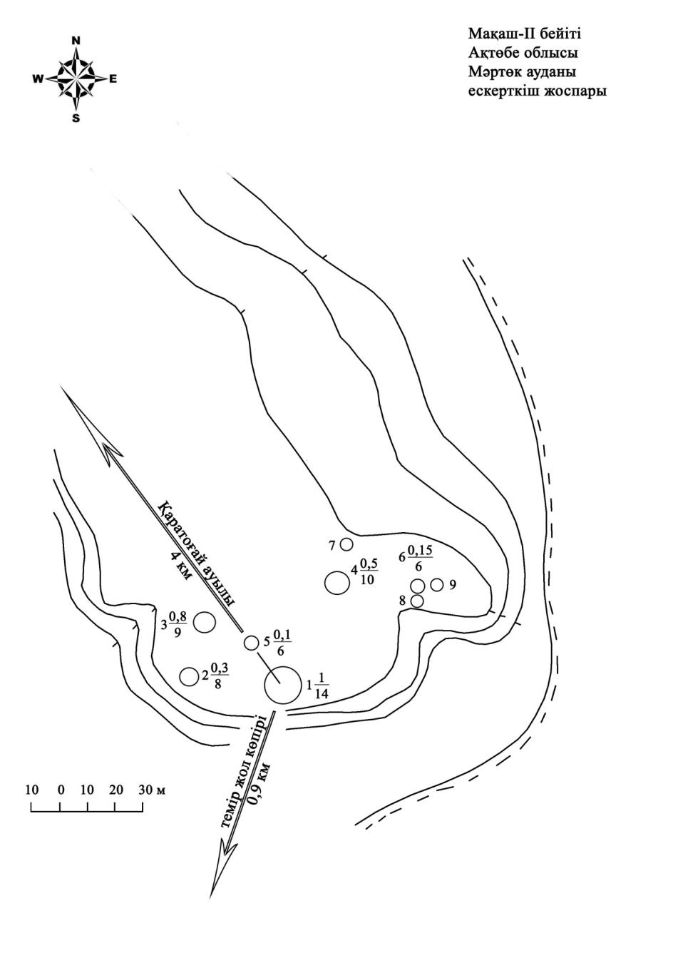

|  |  |
| --- | --- |
|  | 2018 жылғы 10 желтоқсандағы № 358 облыстық мәслихаттың шешіміне 40-қосымша |

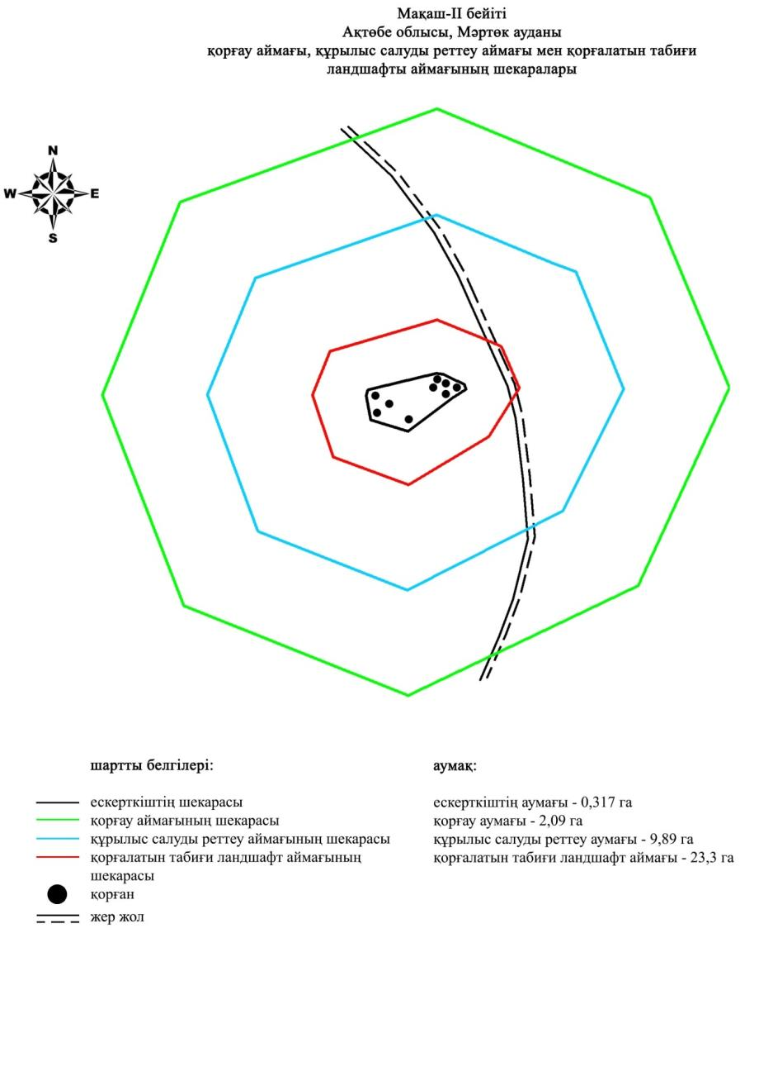

|  |  |
| --- | --- |
|  | 2018 жылғы 10 желтоқсандағы № 358 облыстық мәслихаттың шешіміне 41-қосымша |

**Мақаш-ІІI бейітінің қорғау аймағының, құрылыс салуды реттеу аймағының және қорғалатын табиғат ландшафты аймағының шекаралары (орта ғасыр дәуірі)**

      Ескерткіштің қорғау аймағы Ақтөбе облысы Мәртөк ауданының Қаратоғай ауылынан оңтүстік-шығысқа 4,5 километр, Елек өзені арқылы өтетін темір жол көпірінен солтүстік-шығысқа 1,05 километрде орналасқан Мақаш-ІІI бейітінің бөлінбес функционалдық бөлігі болып табылатын ландшафттың шекаралары бойынша өтеді.

      Ескерткіш Елек өзенінің оң жағалауындағы суайрық үстірттің төбесінде орналасқан. Үйіндісінде тас кездесетін он бір топырақ қорғаннан тұрады. Бейіт солтүстік-солтүстік батыстан оңтүстік-оңтүстік шығысқа қарай суайрық үстірттің шетімен 170 метрге созылып жатыр. Ең ірі 1-қорған (0,8×12 метр) негізгі қорғандар тобынан шығыста 50 метр жерде орналасқан. Бейіттің солтүстік бөлігінде орналасқан 5-қорған өзінің өлшемімен ерекшеленеді. Оның диаметрі 13 метр, биіктігі 0,3 метр. Қорған үйіндісі тонау нәтижесінде бұзылған, оның ортасында үлкен шұңқыр бар. Қалған үйінділердің өлшемдері 0,1х5 метрден 0,2х8 метр аралығында.

      Қорғау аймағының кешенді аумағының жалпы ауданы – 186,6 гектарды құрайды. Оның ішінде:

      ескерткіштің ауданы – 19,1 гектар;

      қорғау аймағының ауданы – 29,2 гектар;

      құрылыс салуды реттеу аймағының ауданы – 54,0 гектар. Құрылыс салуды реттеу аймағы, ескерткішті қорғау аймағының шекарасына іргелес жатқан аумақты алып жатыр;

      қорғалатын табиғат ландшафты аймағының ауданы – 84,3 гектар. Қорғалатын табиғат ландшафты аймағы ескерткішті қорғау аймағының шекарасына іргелес жатқан аумақты алып жатыр. Оған тарих және ескерткіш үшін маңызды, жоғары ғылыми құндылыққа және жоғары эстетикалық сапаға ие табиғи орта енеді.

|  |  |
| --- | --- |
|  | 2018 жылғы 10 желтоқсандағы № 358 облыстық мәслихаттың шешіміне 42-қосымша |

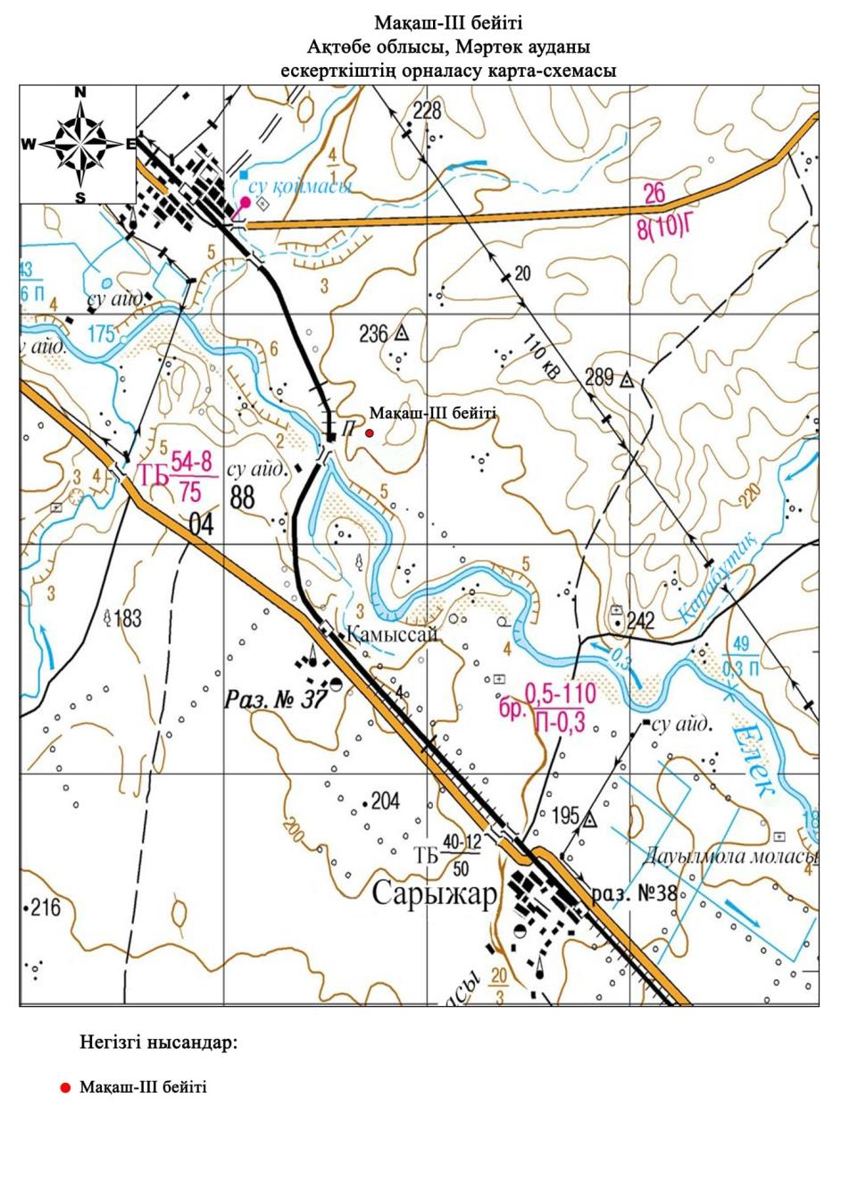

|  |  |
| --- | --- |
|  | 2018 жылғы 10 желтоқсандағы № 358 облыстық мәслихаттың шешіміне 43-қосымша |

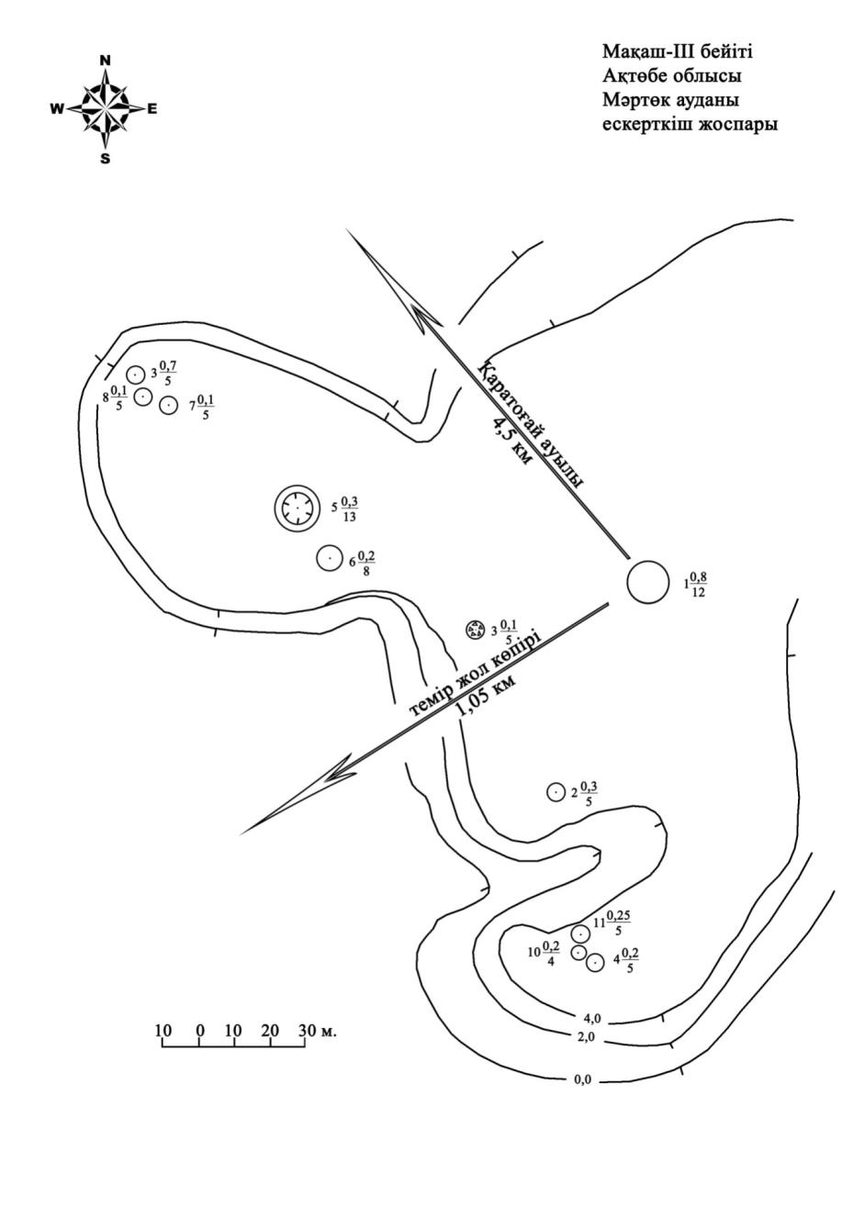

|  |  |
| --- | --- |
|  | 2018 жылғы 10 желтоқсандағы № 358 моблыстық мәслихаттың шешіміне 44-қосымша |

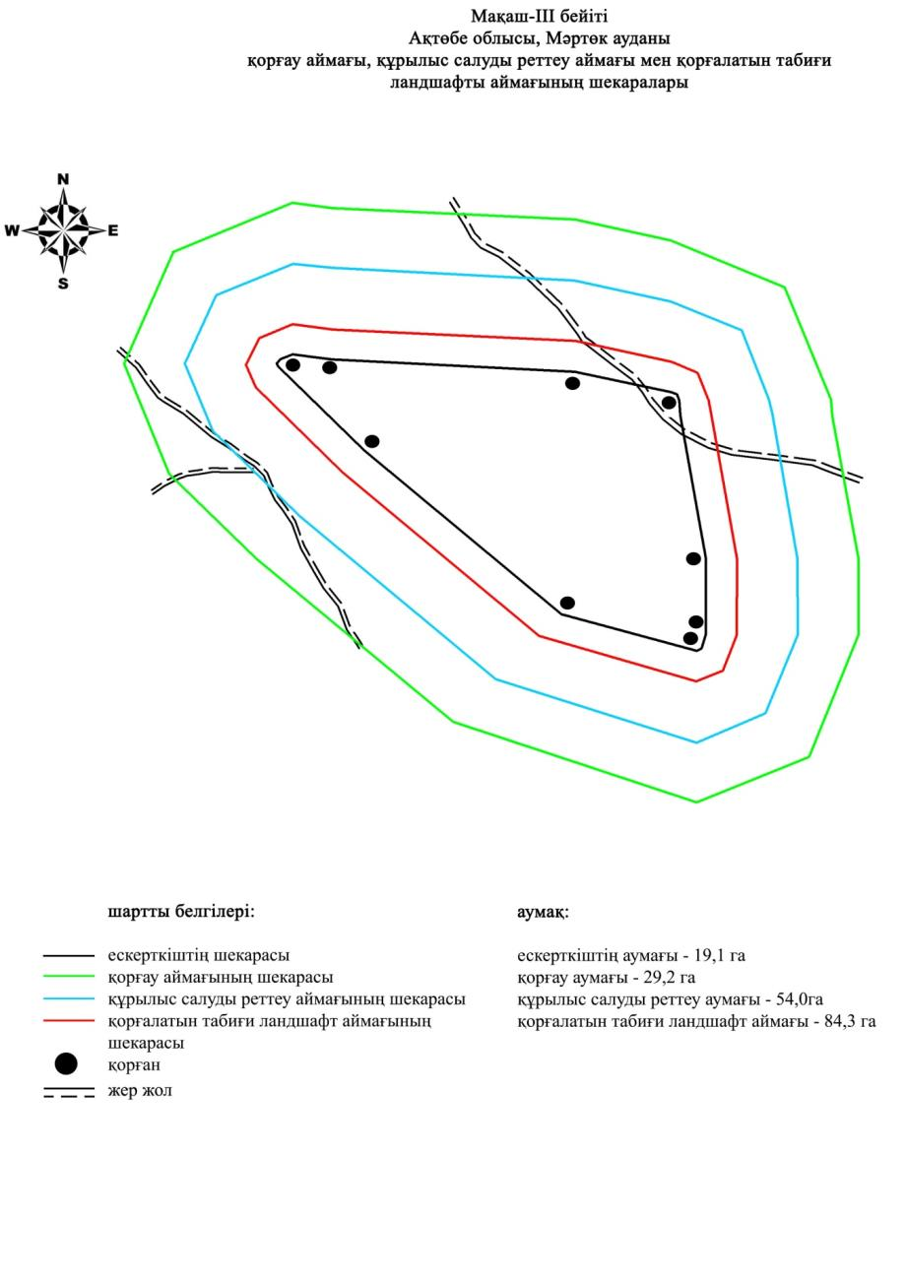

|  |  |
| --- | --- |
|  | 2018 жылғы 10 желтоқсандағы № 358 облыстық мәслихаттың шешіміне 45-қосымша |

**Мақаш-IV бейітінің қорғау аймағының, құрылыс салуды реттеу аймағының және қорғалатын табиғат ландшафты аймағының шекаралары (ерте темір дәуірі)**

      Ескерткіштің қорғау аймағы Ақтөбе облысы Мәртөк ауданының Қаратоғай ауылынан оңтүстік-шығысқа 4,9 километр, Елек өзенінен өтетін темір жол көпірінен шығыс-солтүстік-шығысқа 1,5 километрде орналасқан Мақаш-IV қорғанының бөлінбес функционалдық бөлігі болып табылатын ландшафттың шекаралары бойынша өтеді.

      Ескерткіш Елек өзенінің оң жағалауындағы суайрық үстірттің төбесінде тұр. Төрт топырақ қорғаннан және бір шаршы пішіндес топырақты құрылыстан тұрады. Ең биік 1 және 2-қорғандар жер жолдың арғы бетінде орналасқан және бейіттің солтүстік-шығыс бөлігін алып жатыр. Олардың диаметрі 16-17 метр, биіктігі 0,6-0,7 метр. Қалған екі қорған (3 және 4) 1-қорғаннан оңтүстік-батысқа қарай тұрғызылған. Олардың өлшемдері біршама кішірек. Диаметрі 6-8 метр, биіктігі 0,3 метрді құрайды. Шаршы пішіндес құрылыс екі қорғандар тобының аралығында тұр. Өзі шаршы пішіндес ғибадатханаға ұқсас, жақтарының ұзындығы 11 метр, ені 0,4 метр, биіктігі 0,2 метр дуалмен қоршалған.

      Қорғау аймағының кешенді аумағының жалпы ауданы – 186,6 гектарды құрайды. Оның ішінде:

      ескерткіштің ауданы – 19,1 гектар;

      қорғау аймағының ауданы – 29,2 гектар;

      құрылыс салуды реттеу аймағының ауданы – 54,0 гектар. Құрылыс салуды реттеу аймағы, ескерткішті қорғау аймағының шекарасына іргелес жатқан аумақты алып жатыр;

      қорғалатын табиғат ландшафты аймағының ауданы – 84,3 гектар. Қорғалатын табиғат ландшафты аймағы ескерткішті қорғау аймағының шекарасына іргелес жатқан аумақты алып жатыр. Оған тарих және ескерткіш үшін маңызды, жоғары ғылыми құндылыққа және жоғары эстетикалық сапаға ие табиғи орта енеді.

|  |  |
| --- | --- |
|  | 2018 жылғы 10 желтоқсандағы № 358 облыстық мәслихаттың шешіміне 46-қосымша |

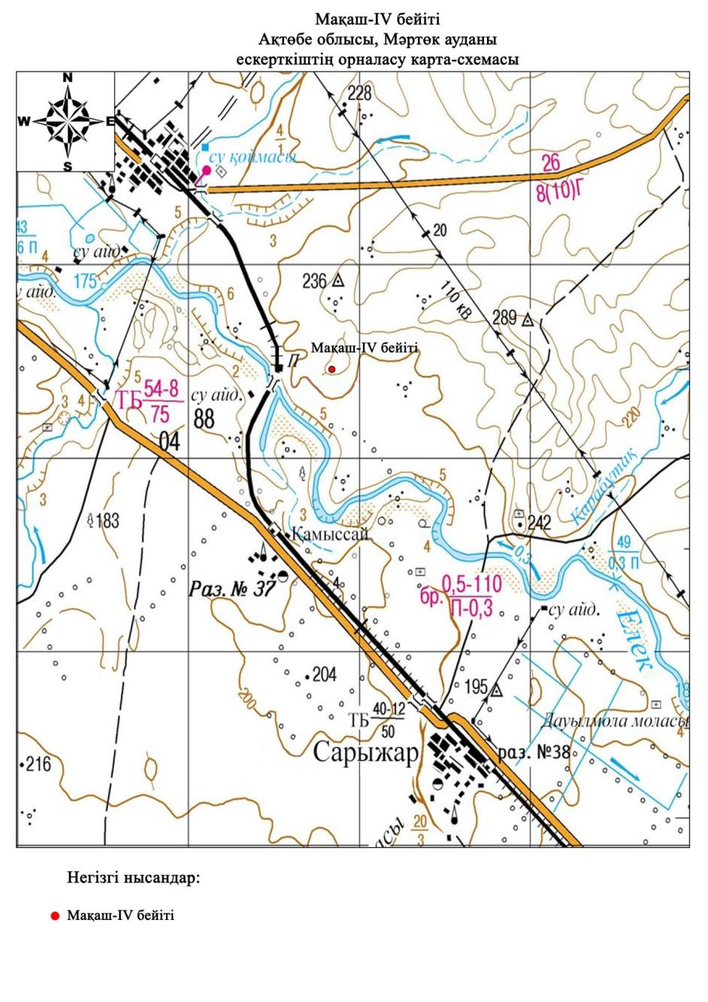

|  |  |
| --- | --- |
|  | 2018 жылғы 10 желтоқсандағы № 358 облыстық мәслихаттың шешіміне 47-қосымша |

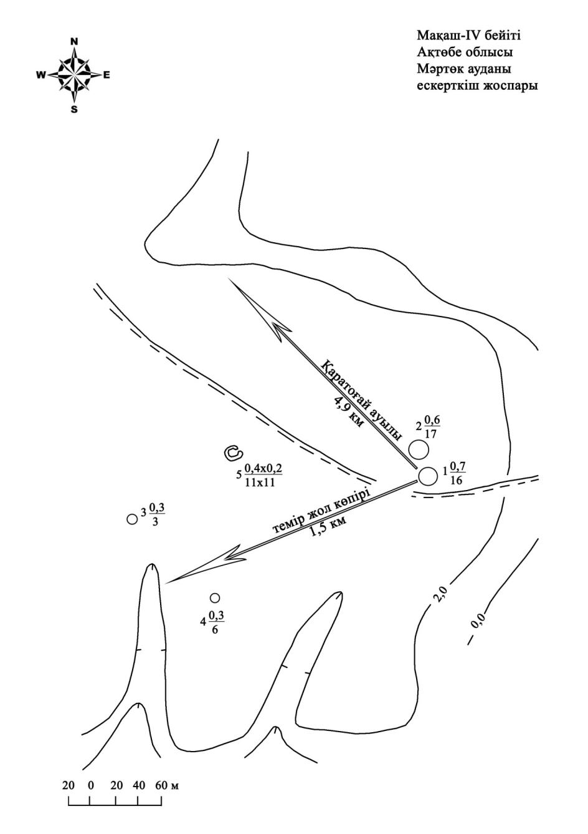

|  |  |
| --- | --- |
|  | 2018 жылғы 10 желтоқсандағы № 358 облыстық мәслихаттың шешіміне 48-қосымша |

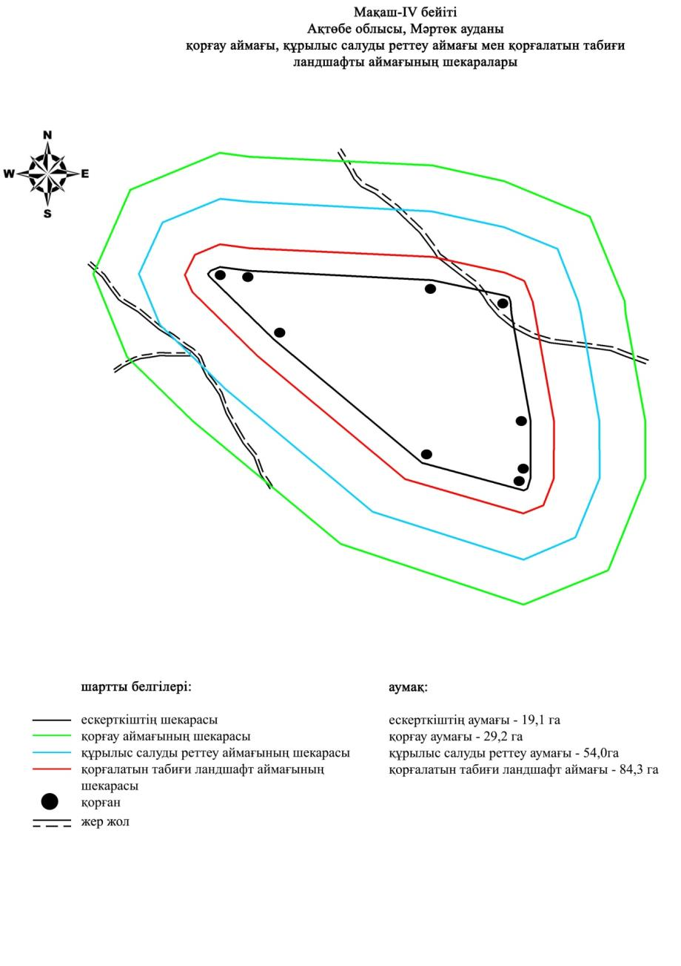

|  |  |
| --- | --- |
|  | 2018 жылғы 10 желтоқсандағы № 358 облыстық мәслихаттың шешіміне 49-қосымша |

**Мақаш-V бейітінің қорғау аймағының, құрылыс салуды реттеу аймағының және қорғалатын табиғат ландшафты аймағының шекаралары (ерте темір дәуірі)**

      Ескерткіштің қорғау аймағы Ақтөбе облысы Мәртөк ауданының Қаратоғай ауылынан оңтүстік-шығысқа 5,2 километрде орналасқан Мақаш-V бейітінің бөлінбес функционалдық бөлігі болып табылатын ландшафттың шекаралары бойынша өтеді.

      Бейіт Елек өзенінің оң жағалауындағы суайрықтың бауырайында орналасқан. Диаметрі 6-16 метр және биіктігі 0,1-1,3 метр топтасқан түрде жарқабақта тұрғызылған жеті топырақты және тасты қорғандардан тұрады. Солтүстікке қарай 100 метр қашықтықта тұрған ең үлкен қорған тоналған. 1-4-қорғандар аралығынан солтүстікке бағытталған ені 20 метр және ұзындығы 25 метр тас тақталардың шашыранды нобайы байқалады. Батысқа қарай 1,45 километрде Елек өзені арқылы өтетін темір жол көпірі орналасқан.

      Қорғау аймағының кешенді аумағының жалпы ауданы – 186,6 гектарды құрайды. Оның ішінде:

      ескерткіштің ауданы – 19,1 гектар;

      қорғау аймағының ауданы – 29,2 гектар;

      құрылыс салуды реттеу аймағының ауданы – 54,0 гектар. Құрылыс салуды реттеу аймағы, ескерткішті қорғау аймағының шекарасына іргелес жатқан аумақты алып жатыр;

      қорғалатын табиғат ландшафты аймағының ауданы – 84,3 гектар. Қорғалатын табиғат ландшафты аймағы ескерткішті қорғау аймағының шекарасына іргелес жатқан аумақты алып жатыр. Оған тарих және ескерткіш үшін маңызды, жоғары ғылыми құндылыққа және жоғары эстетикалық сапаға ие табиғи орта енеді.

|  |  |
| --- | --- |
|  | 2018 жылғы 10 желтоқсандағы № 358 облыстық мәслихаттың шешіміне 50-қосымша |

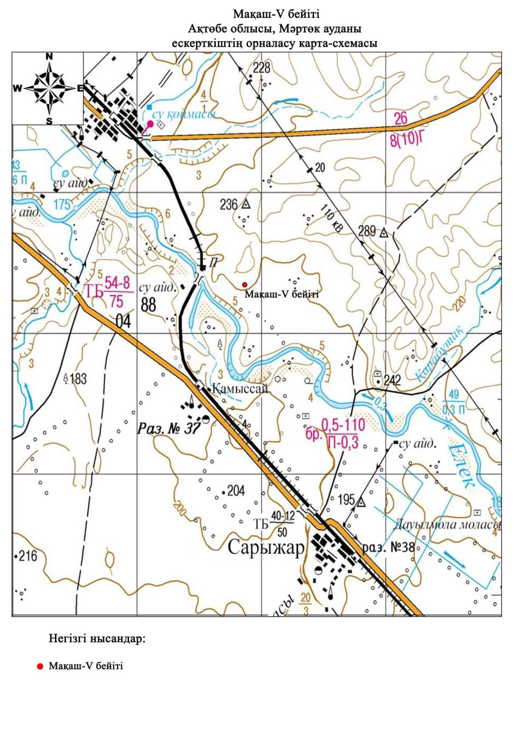

|  |  |
| --- | --- |
|  | 2018 жылғы 10 желтоқсандағы № 358 облыстық мәслихаттың шешіміне 51-қосымша |

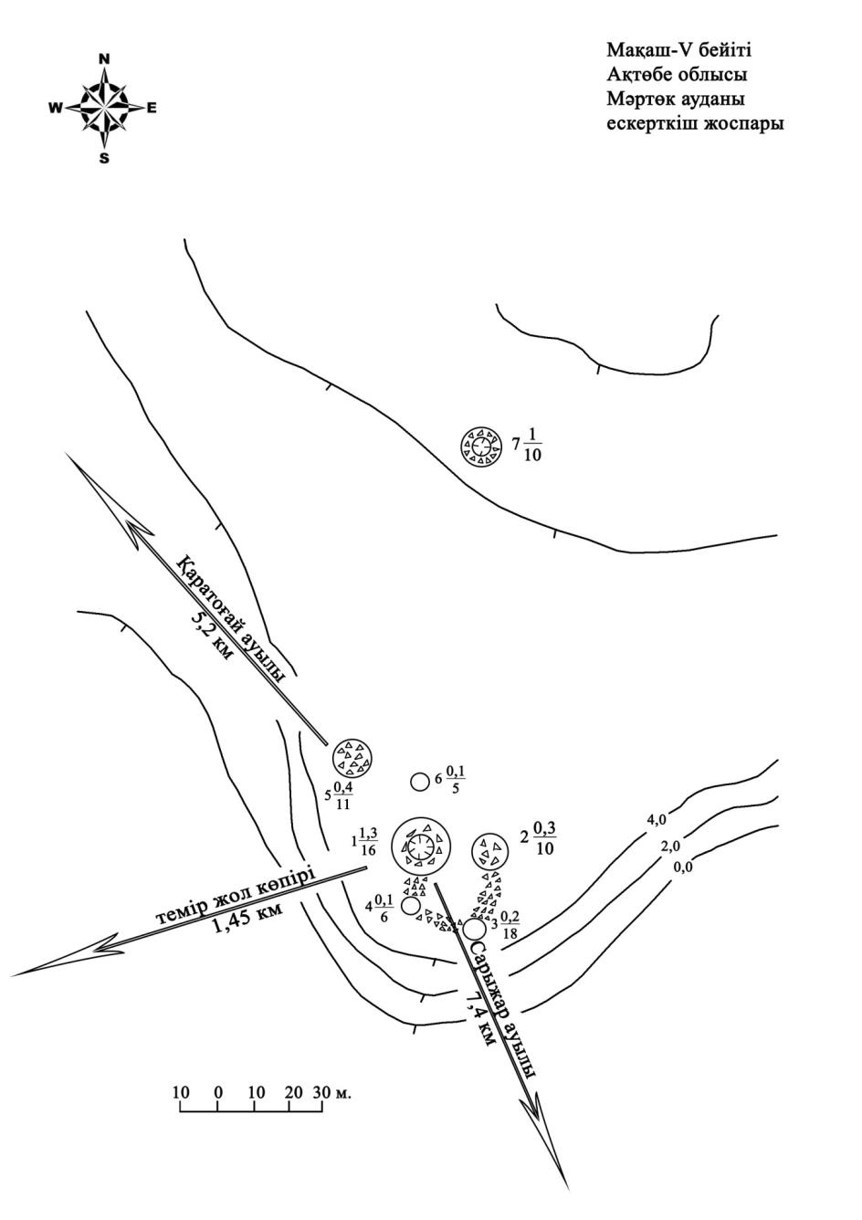

|  |  |
| --- | --- |
|  | 2018 жылғы 10 желтоқсандағы № 358 облыстық мәслихаттың шешіміне 52-қосымша |

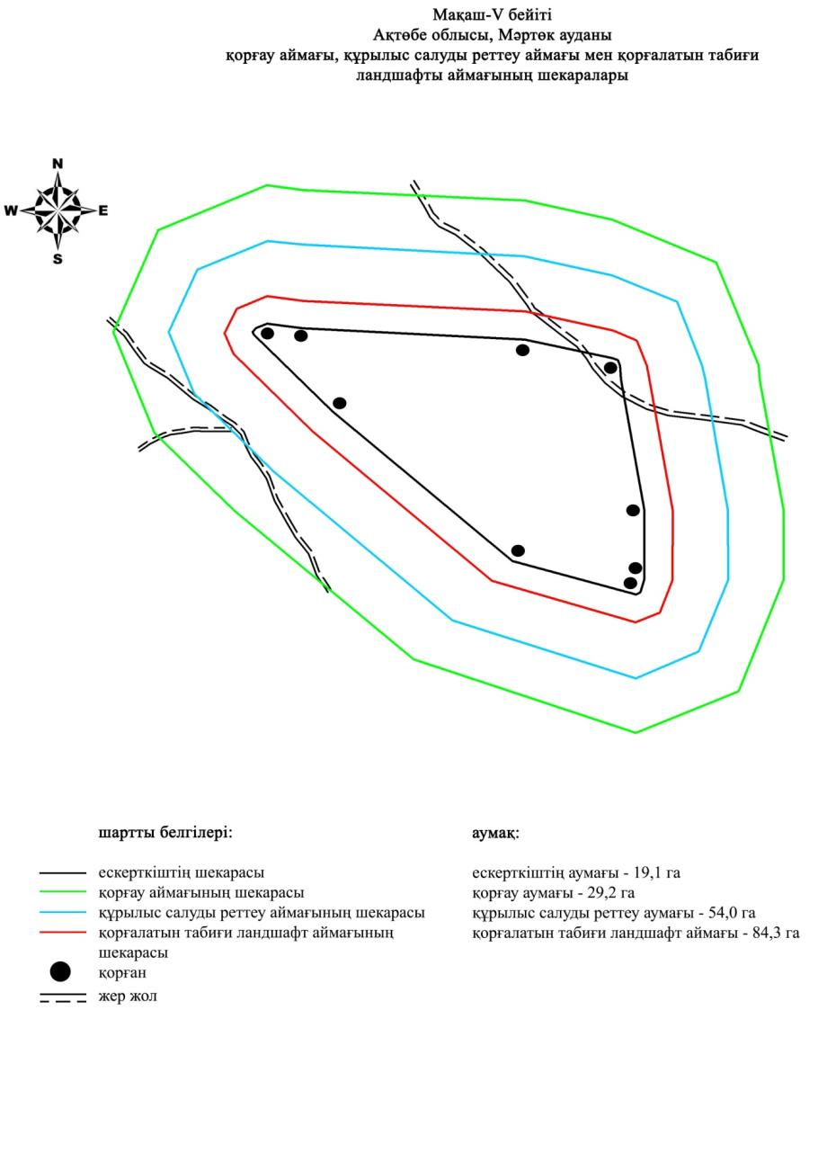

|  |  |
| --- | --- |
|  | 2018 жылғы 10 желтоқсандағы №358 облыстық мәслихаттың шешіміне 53-қосымша |

**Мақаш-VI бейітінің қорғау аймағының, құрылыс салуды реттеу аймағының және қорғалатын табиғат ландшафты аймағының шекаралары (орта ғасыр дәуірі)**

      Ескерткіштің қорғау аймағы Ақтөбе облысы Мәртөк ауданының Қаратоғай ауылынан оңтүстік-шығысқа 5,1 километр, Елек өзенінен өтетін темір жол көпірінен шығысқа 1,62 километрде орналасқан Мақаш-VI бейітінің бөлінбес функционалдық бөлігі болып табылатын ландшафттың шекаралары бойынша өтеді.

      Елек өзенінің оң жағалауындағы аласа суайрықтың басында батыс-шығыс түзуі бойынша бір-бірінен 45 метр қашықтықта тұрғызылған екі қорған, біреуі тастан (0,2х4 метр), екіншісі топырақтан (0,2х6 метр).

      Қорғау аймағының кешенді аумағының жалпы ауданы – 186,6 гектарды құрайды. Оның ішінде:

      ескерткіштің ауданы – 19,1 гектар;

      қорғау аймағының ауданы – 29,2 гектар;

      құрылыс салуды реттеу аймағының ауданы – 54,0 гектар. Құрылыс салуды реттеу аймағы, ескерткішті қорғау аймағының шекарасына іргелес жатқан аумақты алып жатыр;

      қорғалатын табиғат ландшафты аймағының ауданы – 84,3 гектар. Қорғалатын табиғат ландшафты аймағы ескерткішті қорғау аймағының шекарасына іргелес жатқан аумақты алып жатыр. Оған тарих және ескерткіш үшін маңызды, жоғары ғылыми құндылыққа және жоғары эстетикалық сапаға ие табиғи орта енеді.

|  |  |
| --- | --- |
|  | 2018 жылғы 10 желтоқсандағы № 358 облыстық мәслихаттың шешіміне 54-қосымша |

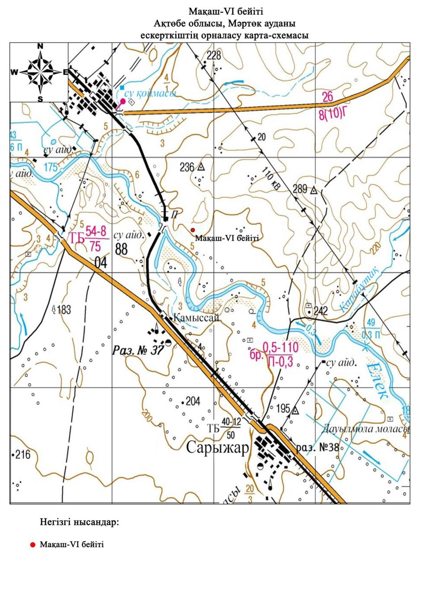

|  |  |
| --- | --- |
|  | 2018 жылғы 10 желтоқсандағы № 358 облыстық мәслихаттың шешіміне 55-қосымша |

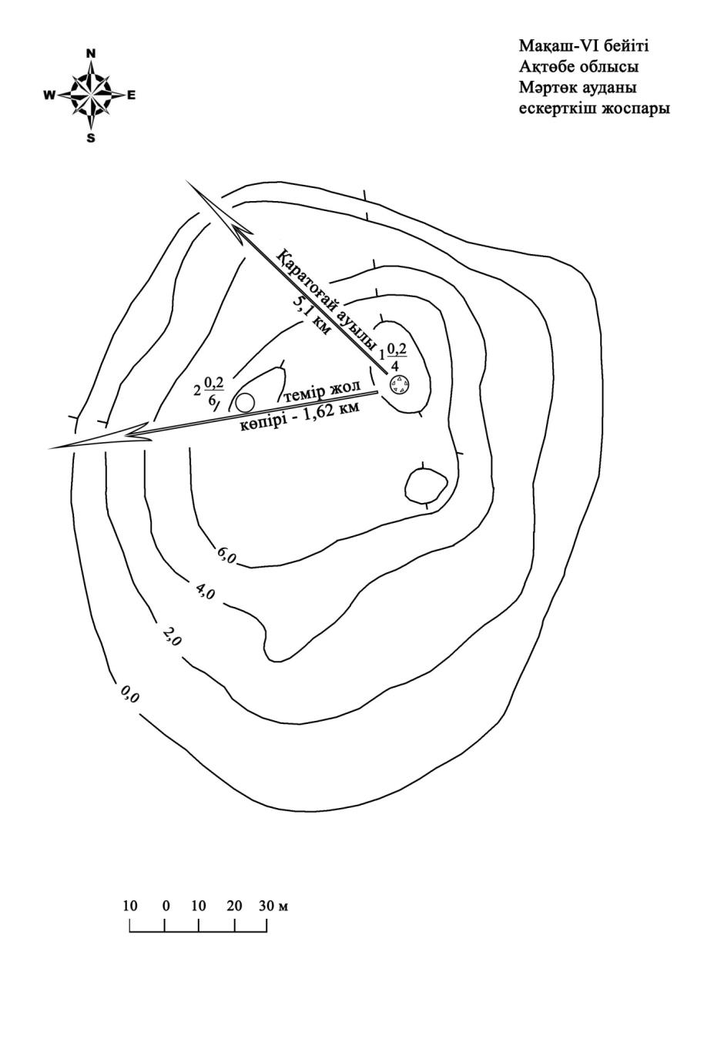

|  |  |
| --- | --- |
|  | 2018 жылғы 10 желтоқсандағы №358 облыстық мәслихаттың шешіміне 56-қосымша |

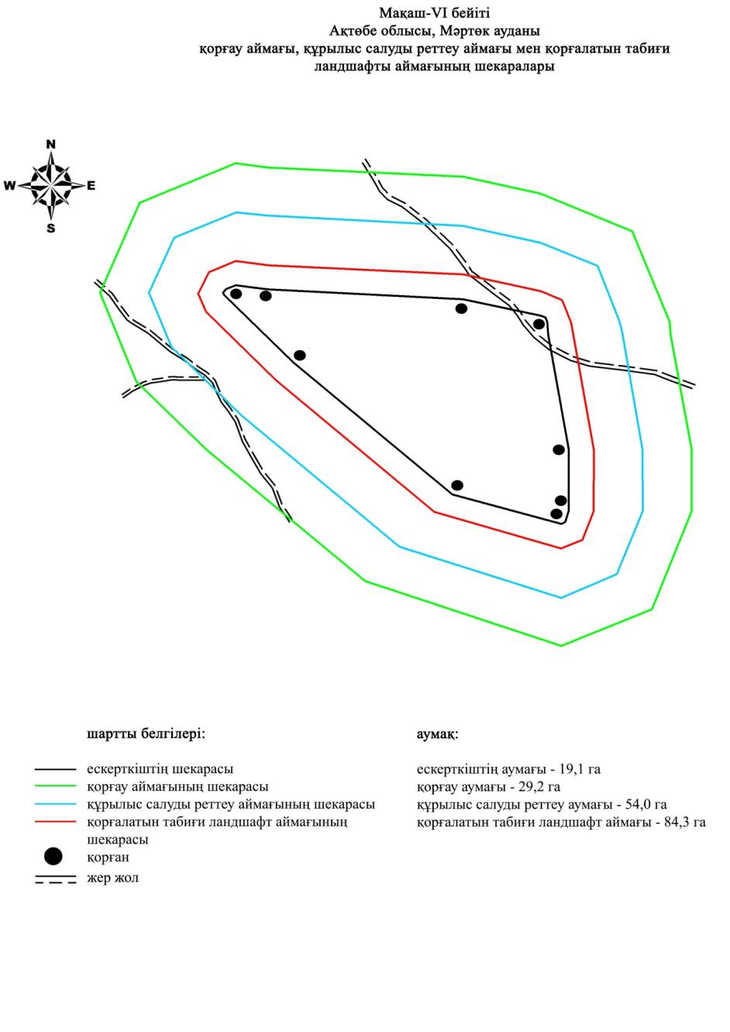

|  |  |
| --- | --- |
|  | 2018 жылғы 10 желтоқсандағы № 358 облыстық мәслихаттың шешіміне 57-қосымша |

**Саржан-I бейітінің қорғау аймағының, құрылыс салуды реттеу аймағының және қорғалатын табиғат ландшафты аймағының шекаралары (ерте темір дәуірі)**

      Ескерткіштің қорғау аймағы Ақтөбе облысы Мәртөк ауданының Қаратоғай ауылынан шығыс-оңтүстік-шығысқа 8,35 километрде орналасқан Саржан-I бейітінің бөлінбес функционалдық бөлігі болып табылатын ландшафттың шекаралары бойынша өтеді.

      Бейіт Елек өзенінің сол жағалауындағы суайрықтың төбесінде тұр. Солтүстік-солтүстік-батыс - оңтүстік-оңтүстік-шығыс түзуі бойынша бір-бірінен 40 метр жерде тұрғызылған, жарты сфера пішіндес екі қорғаннан тұрады. Екі қорғанның үйіндісінде де тас кездеседі. Оңтүстіктен шеттегі 1-қорғанның (1,6×16 метр) төбесінде бұрын триангуляциялық белгі орнатылған. 2-қорғанның өлшемі: биіктігі 1,2 метр, диаметрі 18 метр.

      Қорғау аймағының кешенді аумағының жалпы ауданы – 31,287 гектарды құрайды. Оның ішінде:

      ескерткіштің ауданы – 0,117 гектар;

      қорғау аймағының ауданы – 1,49 гектар;

      құрылыс салуды реттеу аймағының ауданы – 8,48 гектар. Құрылыс салуды реттеу аймағы, ескерткішті қорғау аймағының шекарасына іргелес жатқан аумақты алып жатыр;

      қорғалатын табиғат ландшафты аймағының ауданы – 21,2 гектар. Қорғалатын табиғат ландшафты аймағы ескерткішті қорғау аймағының шекарасына іргелес жатқан аумақты алып жатыр. Оған тарих және ескерткіш үшін маңызды, жоғары ғылыми құндылыққа және жоғары эстетикалық сапаға ие табиғи орта енеді.

|  |  |
| --- | --- |
|  | 2018 жылғы 10 желтоқсандағы №358 облыстық мәслихаттың шешіміне 58-қосымша |

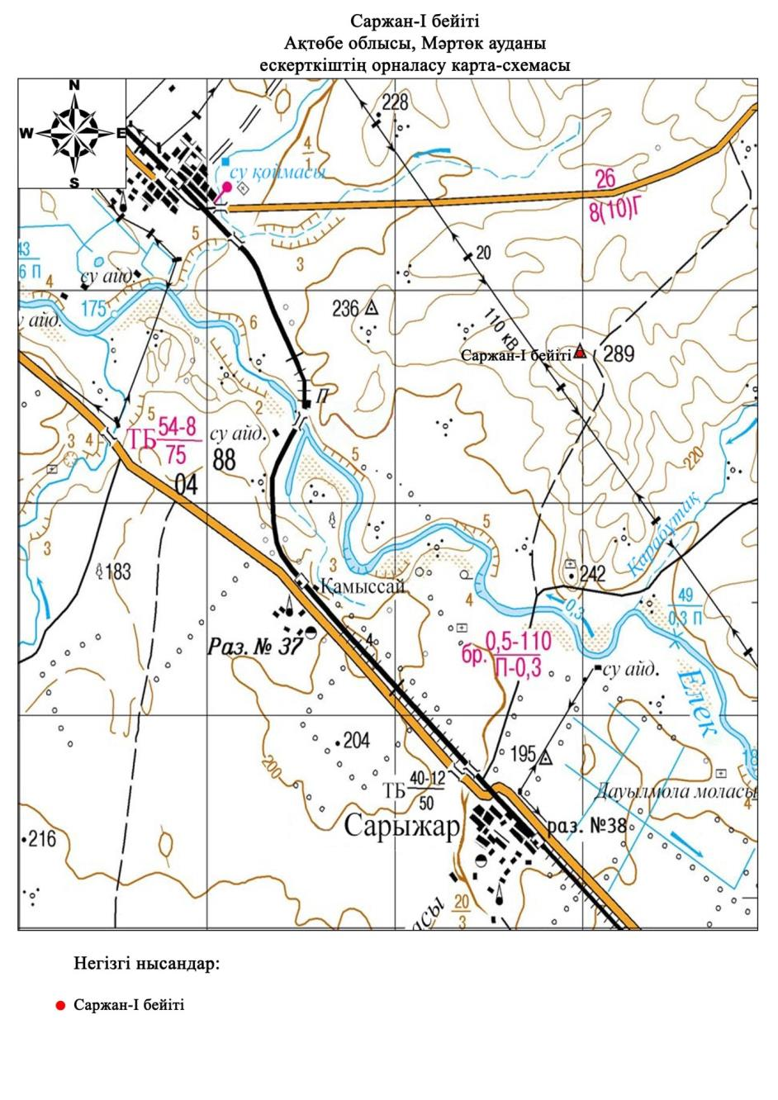

|  |  |
| --- | --- |
|  | 2018 жылғы 10 желтоқсандағы №358 облыстық мәслихаттың шешіміне 59-қосымша |

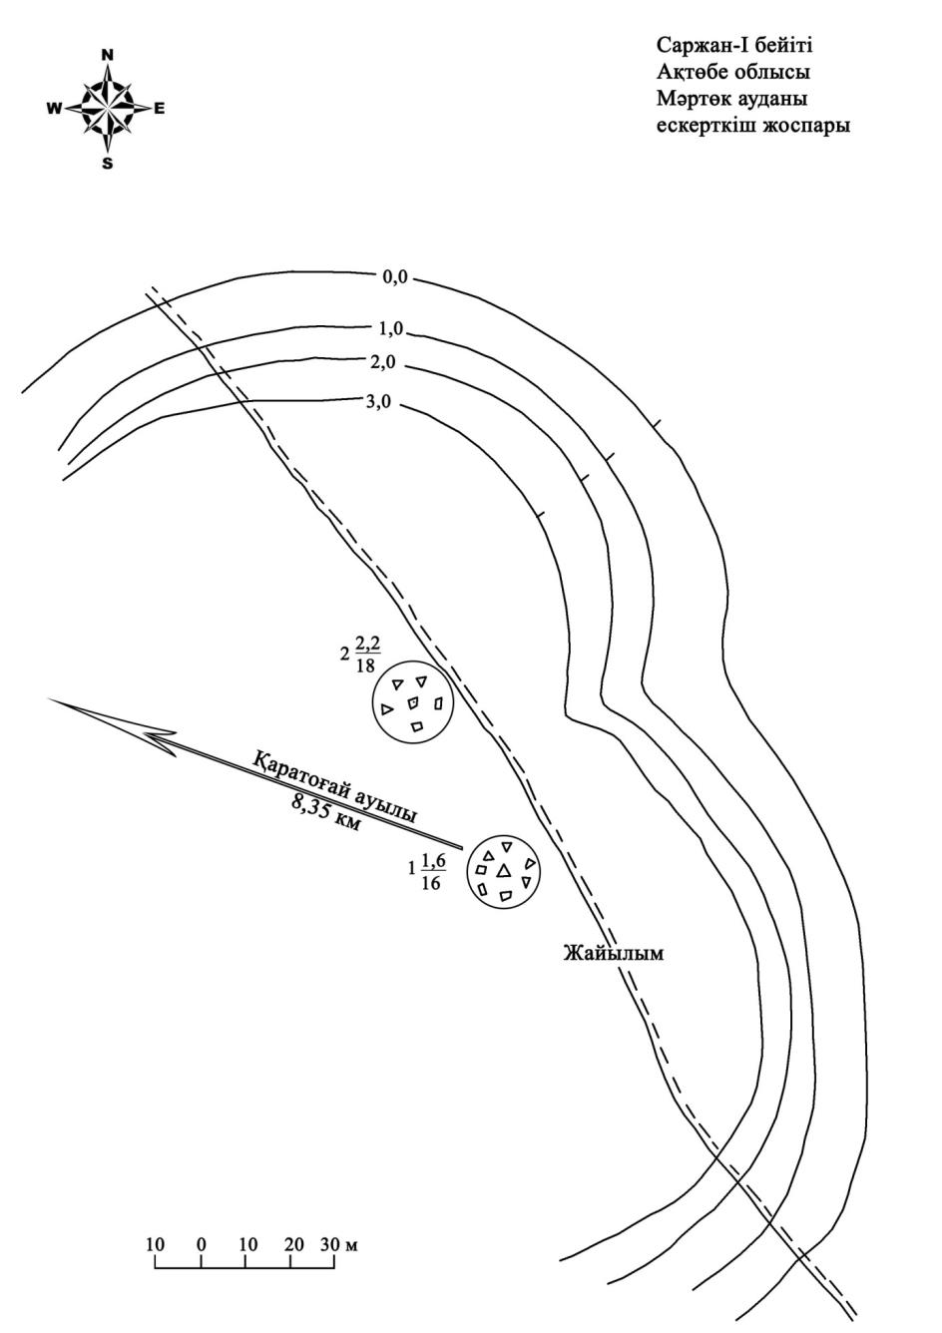

|  |  |
| --- | --- |
|  | 2018 жылғы 10 желтоқсандағы № 358 облыстық мәслихаттың шешіміне 60-қосымша |

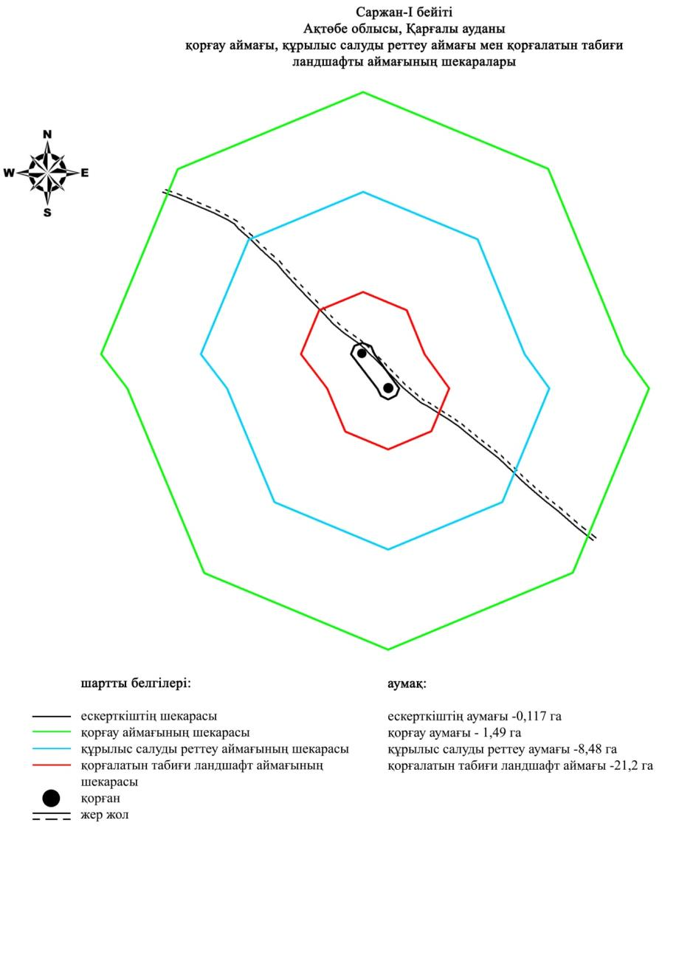

|  |  |
| --- | --- |
|  | 2018 жылғы 10 желтоқсандағы № 358 облыстық мәслихаттың шешіміне 61-қосымша |

**Саржан-II қорғанының қорғау аймағының, құрылыс салуды реттеу аймағының және қорғалатын табиғат ландшафты аймағының шекаралары (ерте темір дәуірі)**

      Ескерткіштің қорғау аймағы Ақтөбе облысы Мәртөк ауданының Қаратоғай ауылынан шығыс-оңтүстік-шығысқа 9,7 километр, Сарыжар ауылынан солтүстік-солтүстік-шығысқа 7,9 километрде орналасқан Саржан-II қорғанының бөлінбес функционалдық бөлігі болып табылатын ландшафттың шекаралары бойынша өтеді.

      Топырақты қорған Елек өзенінің оң жағалауындағы суайрық жотаның басында орналасқан. Үйіндінің биіктігі 0,6 метр, диаметрі 16 метр.

      Қорғау аймағының кешенді аумағының жалпы ауданы – 39,028 гектарды құрайды. Оның ішінде:

      ескерткіштің ауданы – 0,048 гектар;

      қорғау аймағының ауданы – 1,48 гектар;

      құрылыс салуды реттеу аймағының ауданы – 10,3 гектар. Құрылыс салуды реттеу аймағы, ескерткішті қорғау аймағының шекарасына іргелес жатқан аумақты алып жатыр;

      қорғалатын табиғат ландшафты аймағының ауданы – 27,2 гектар. Қорғалатын табиғат ландшафты аймағы ескерткішті қорғау аймағының шекарасына іргелес жатқан аумақты алып жатыр. Оған тарих және ескерткіш үшін маңызды, жоғары ғылыми құндылыққа және жоғары эстетикалық сапаға ие табиғи орта енеді.

|  |  |
| --- | --- |
|  | 2018 жылғы 10 желтоқсандағы № 358 облыстық мәслихаттың шешіміне 62-қосымша |

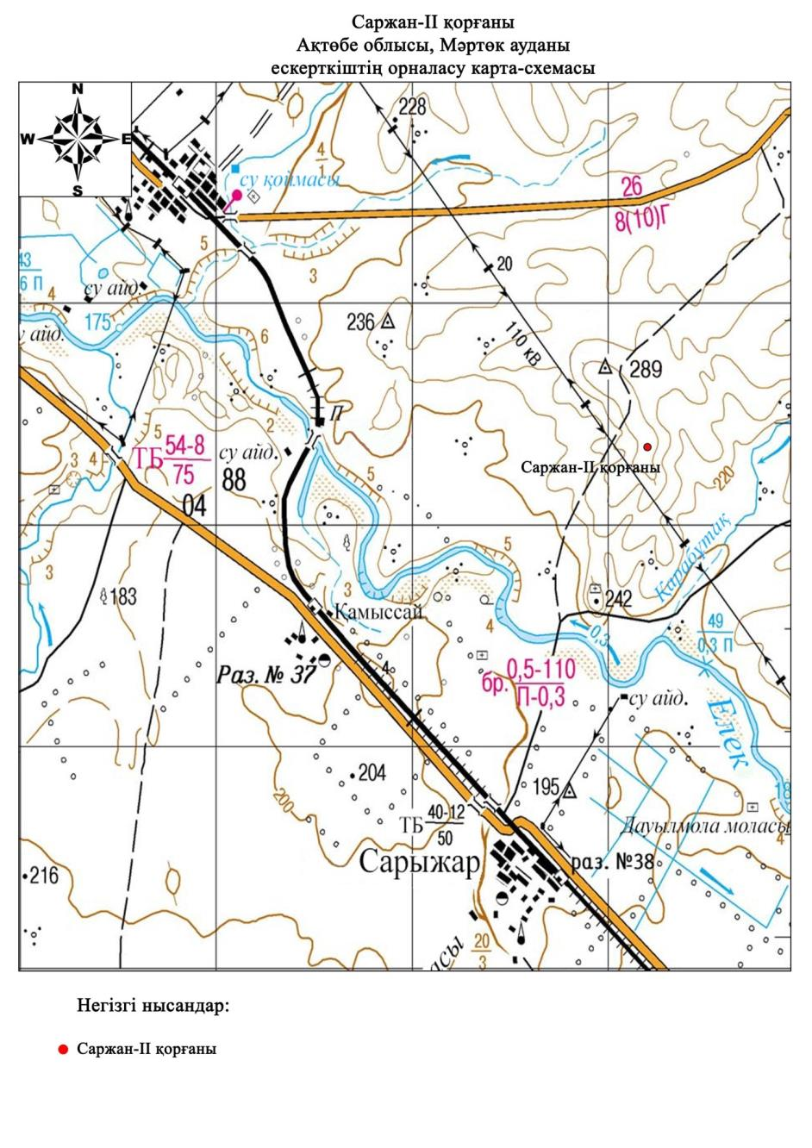

|  |  |
| --- | --- |
|  | 2018 жылғы 10 желтоқсандағы № 358 облыстық мәслихаттың шешіміне 63-қосымша |

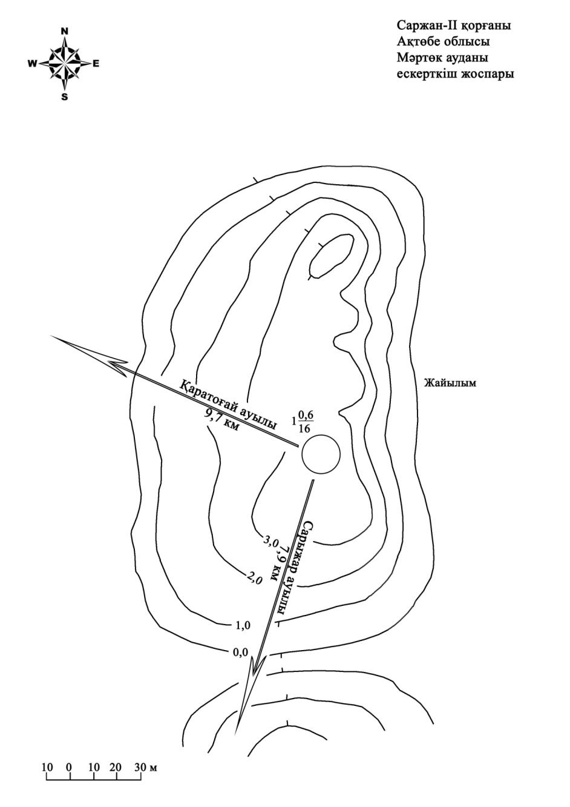

|  |  |
| --- | --- |
|  | 2018 жылғы 10 желтоқсандағы № 358 облыстық мәслихаттың шешіміне 64-қосымша |

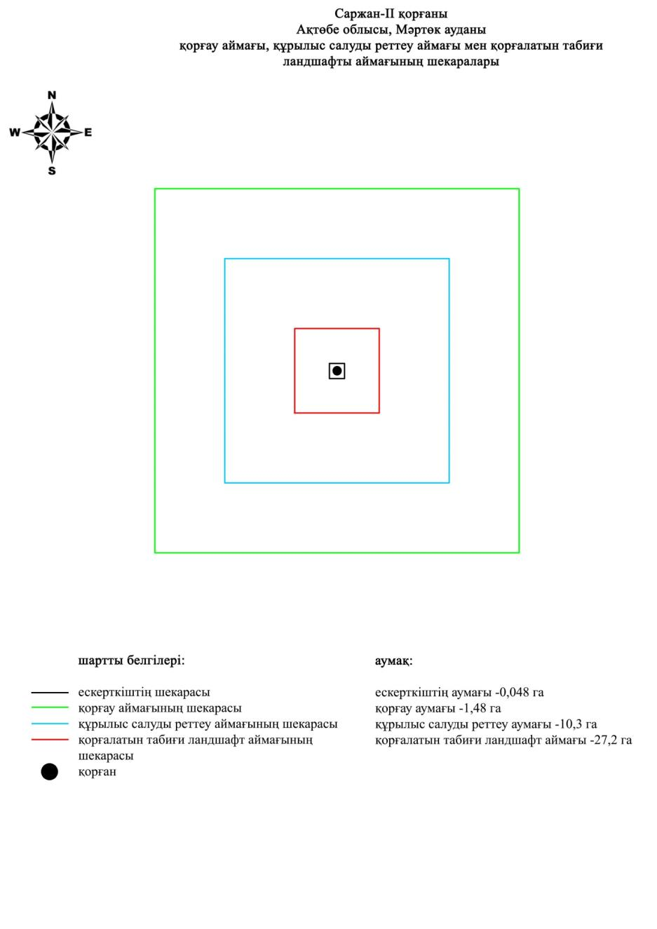

|  |  |
| --- | --- |
|  | 2018 жылғы 10 желтоқсандағы № 358 облыстық мәслихаттың шешіміне 65-қосымша |

**Саржан-III бейітінің қорғау аймағының, құрылыс салуды реттеу аймағының және қорғалатын табиғат ландшафты аймағының шекаралары (ерте темір дәуірі)**

      Ескерткіштің қорғау аймағы Ақтөбе облысы Мәртөк ауданының Қаратоғай ауылынан шығыс-оңтүстік-шығысқа 7,8 километрде орналасқан Саржан-III бейітінің бөлінбес функционалдық бөлігі болып табылатын ландшафттың шекаралары бойынша өтеді.

      Екі топырақты қорған Елек өзенінің оң жағалауындағы суайрық жотаның басында тұрғызылған. Қорғандар батыс-шығыс түзуі бойынша бір-бірінен 60 метр қашықтықта тұр. Үйінділерде тас кездеседі. Олардың өлшемдері: 1-қорған – биіктігі 1,1 метр, диаметрі 12 метр, 2-қорған – биіктігі 0,3 метр, диаметрі 9 метр.

      Қорғау аймағының кешенді аумағының жалпы ауданы – 31,617 гектарды құрайды. Оның ішінде:

      ескерткіштің ауданы – 0,097 гектар;

      екі қорғанды бейіт және жер жолдар енетін, қорғау аймағының ауданы – 1,52 гектар;

      құрылыс салуды реттеу аймағының ауданы – 8,60 гектар. Құрылыс салуды реттеу аймағы, ескерткішті қорғау аймағының шекарасына іргелес жатқан аумақты алып жатыр;

      қорғалатын табиғат ландшафты аймағының ауданы – 21,4 гектар. Қорғалатын табиғат ландшафты аймағы ескерткішті қорғау аймағының шекарасына іргелес жатқан аумақты алып жатыр. Оған тарих және ескерткіш үшін маңызды, жоғары ғылыми құндылыққа және жоғары эстетикалық сапаға ие табиғи орта енеді.

|  |  |
| --- | --- |
|  | 2018 жылғы 10 желтоқсандағы № 358 облыстық мәслихаттың шешіміне 66-қосымша |

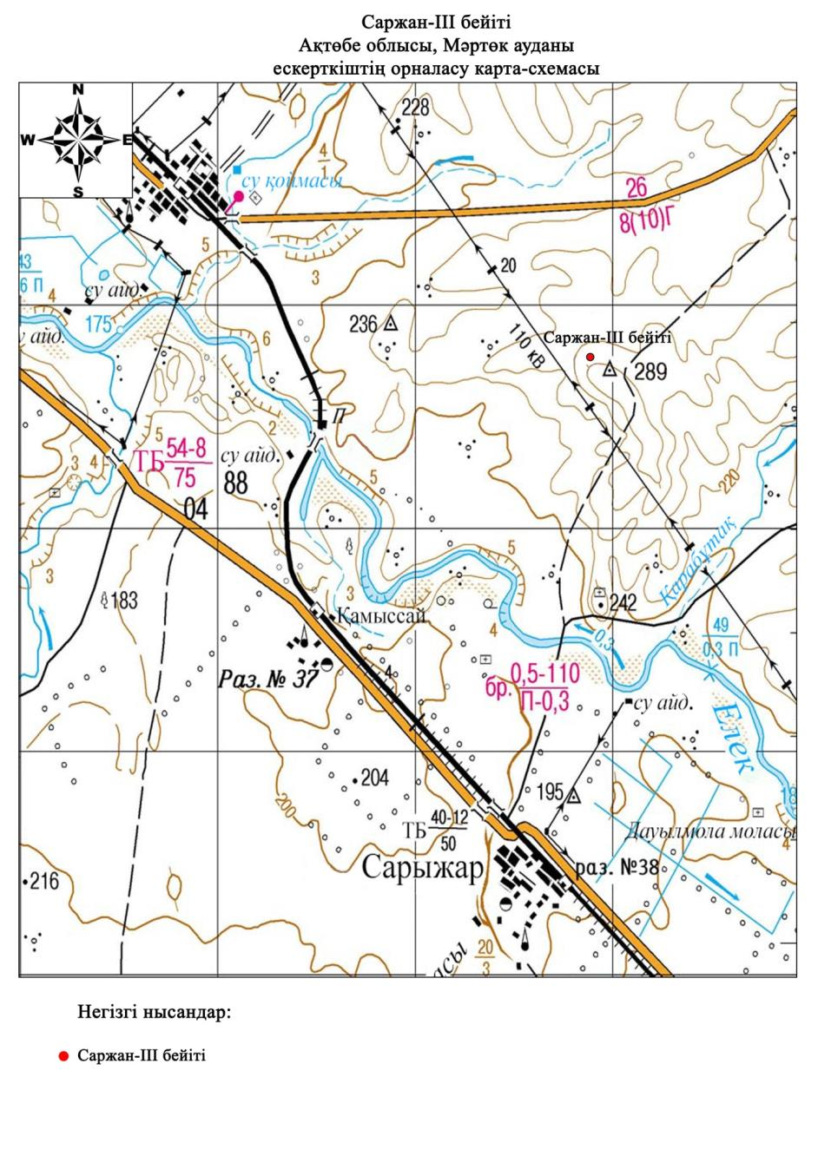

|  |  |
| --- | --- |
|  | 2018 жылғы 10 желтоқсандағы №358 облыстық мәслихаттың шешіміне 67-қосымша |

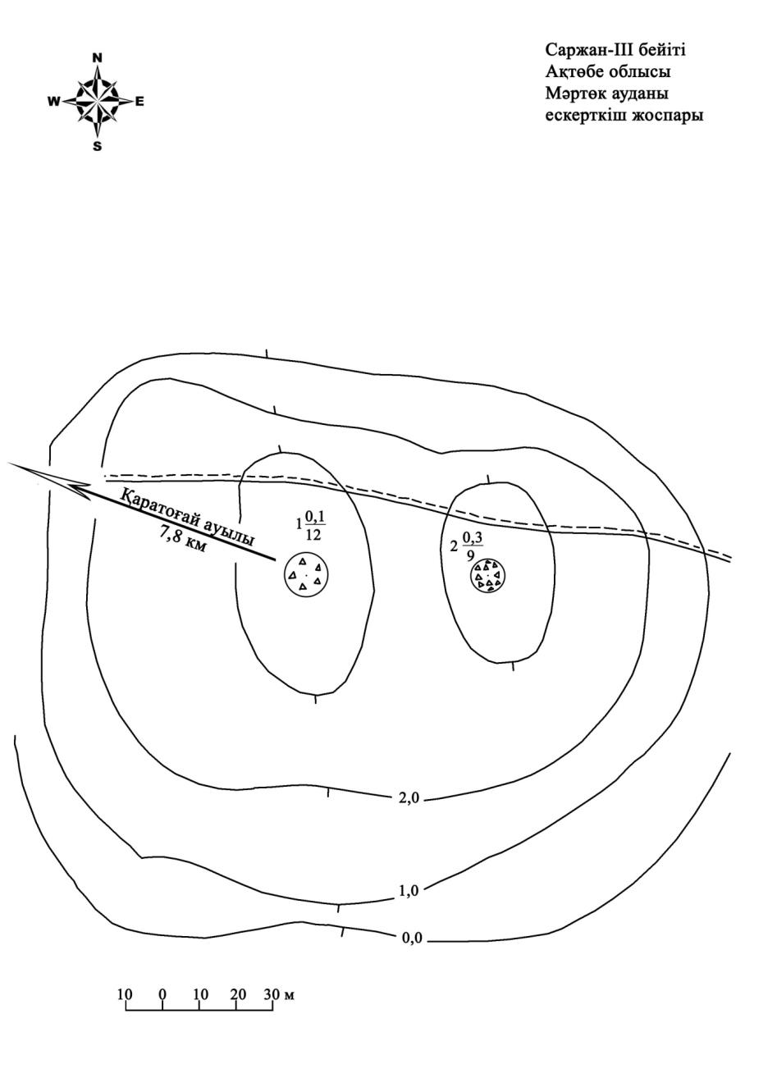

|  |  |
| --- | --- |
|  | 2018 жылғы 10 желтоқсандағы № 358 облыстық мәслихаттың шешіміне 68-қосымша |

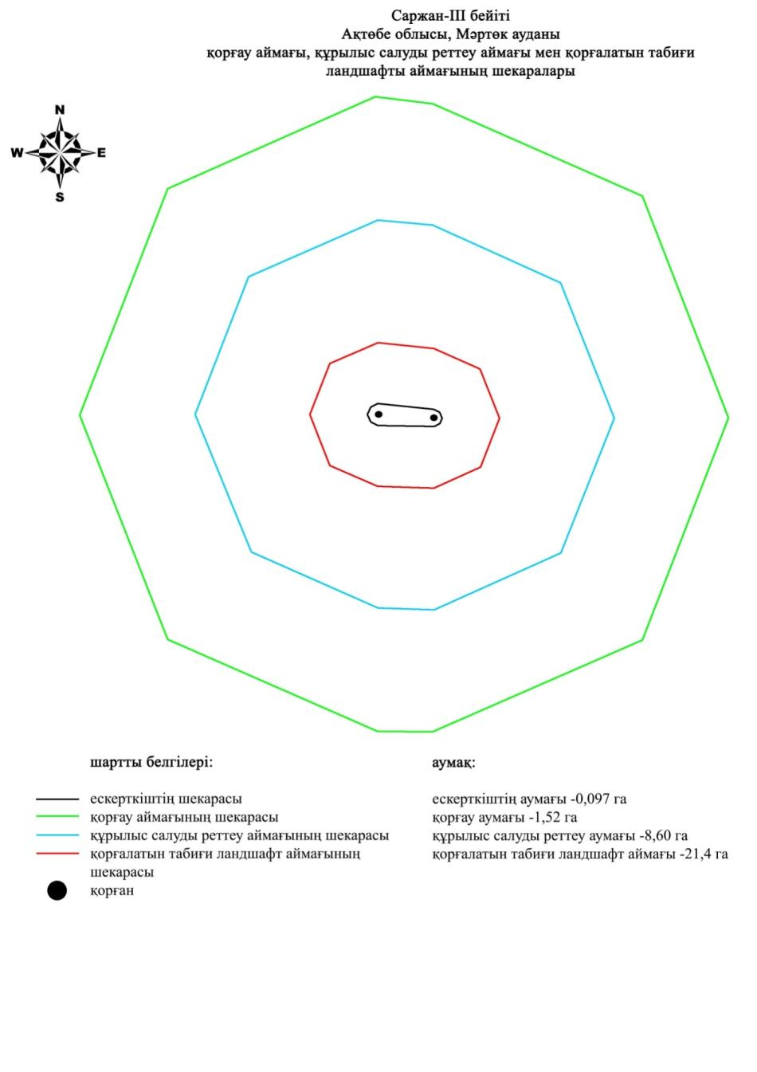

|  |  |
| --- | --- |
|  | 2018 жылғы 10 желтоқсандағы № 358 облыстық мәслихаттың шешіміне 69-қосымша |

**Саржан-IV бейітінің қорғау аймағының, құрылыс салуды реттеу аймағының және қорғалатын табиғат ландшафты аймағының шекаралары (ерте темір дәуірі)**

      Ескерткіштің қорғау аймағы Ақтөбе облысы Мәртөк ауданының, Сарыжар ауылынан солтүстік-шығысқа 4,7 километр, Қаратоғай ауылынан оңтүстік-шығысқа 10,4 километрде орналасқан Саржан-IV бейітінің бөлінбес функционалдық бөлігі болып табылатын ландшафттың шекаралары бойынша өтеді.

      Елек өзенінің оң жағалауындағы суайрық жотаның басында доға бойынша 400 метрге созылып жатқан төрт қорғаннан тұрады. Оңтүстіктен шетте 1-қорған (1,0х10 метр), үйіндісінде тастар кездеседі. Оның ортасында шұңқыр бар. Топтың ортасында орналасқан 2-қорған да (1,3х16 метр) тоналған. Онымен көршілес 3-қорғанның өлшемі (1,6х27 метр). Үйіндісі жарты сфера тәріздес. Солтүстіктен шеттегі 4-қорғанның биіктігі 0,7 метр, диаметрі 14 метр.

      Қорғау аймағының кешенді аумағының жалпы ауданы – 62,195 гектарды құрайды. Оның ішінде:

      ескерткіштің ауданы – 0,795 гектар;

      екі қорғанды бейіт және жер жолдар енетін, қорғау аймағының ауданы – 5,30 гектар;

      құрылыс салуды реттеу аймағының ауданы – 18,6 гектар. Құрылыс салуды реттеу аймағы, ескерткішті қорғау аймағының шекарасына іргелес жатқан аумақты алып жатыр;

      қорғалатын табиғат ландшафты аймағының ауданы – 37,5 гектар. Қорғалатын табиғат ландшафты аймағы ескерткішті қорғау аймағының шекарасына іргелес жатқан аумақты алып жатыр. Оған тарих және ескерткіш үшін маңызды, жоғары ғылыми құндылыққа және жоғары эстетикалық сапаға ие табиғи орта енеді.

|  |  |
| --- | --- |
|  | 2018 жылғы 10 желтоқсандағы № 358 облыстық мәслихаттың шешіміне 70-қосымша |

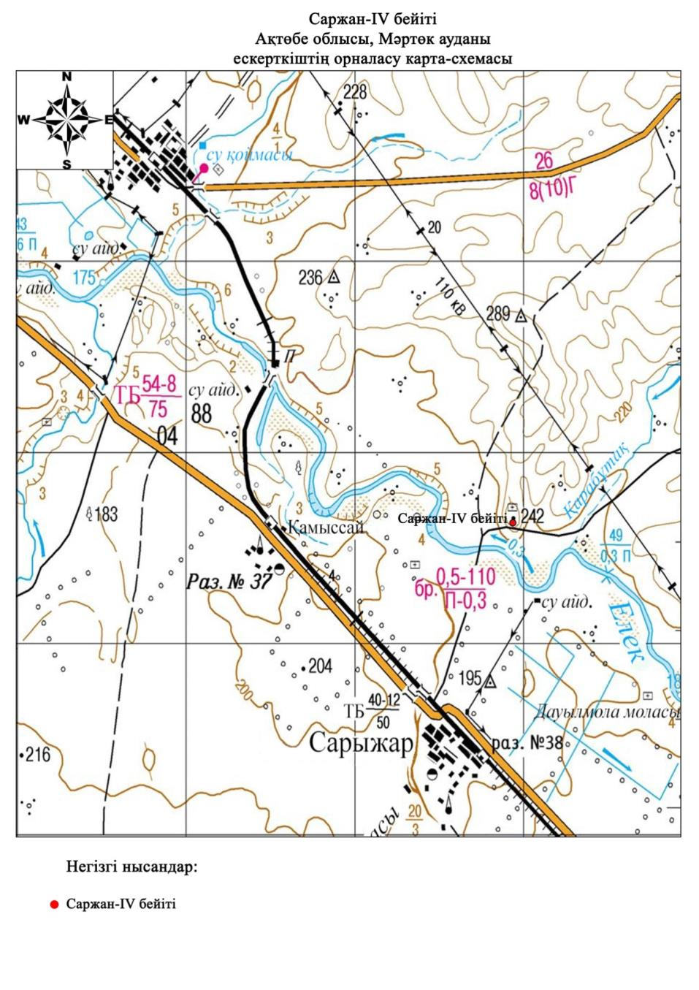

|  |  |
| --- | --- |
|  | 2018 жылғы 10 желтоқсандағы № 358 облыстық мәслихаттың шешіміне 71-қосымша |

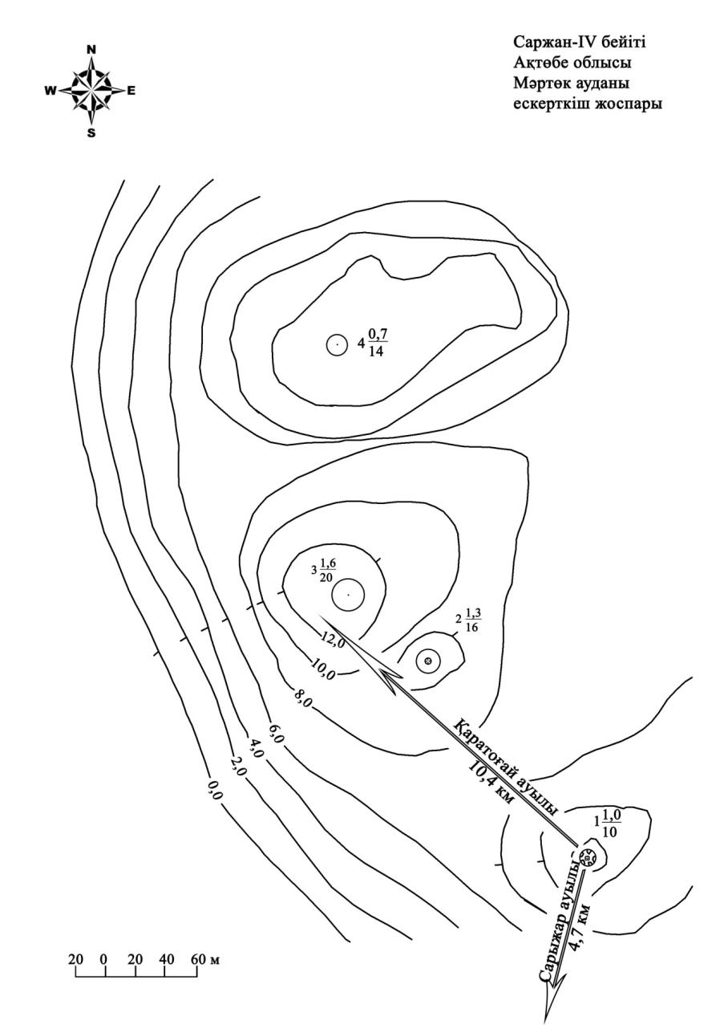

|  |  |
| --- | --- |
|  | 2018 жылғы 10 желтоқсандағы № 358 облыстық мәслихаттың шешіміне 72-қосымша |

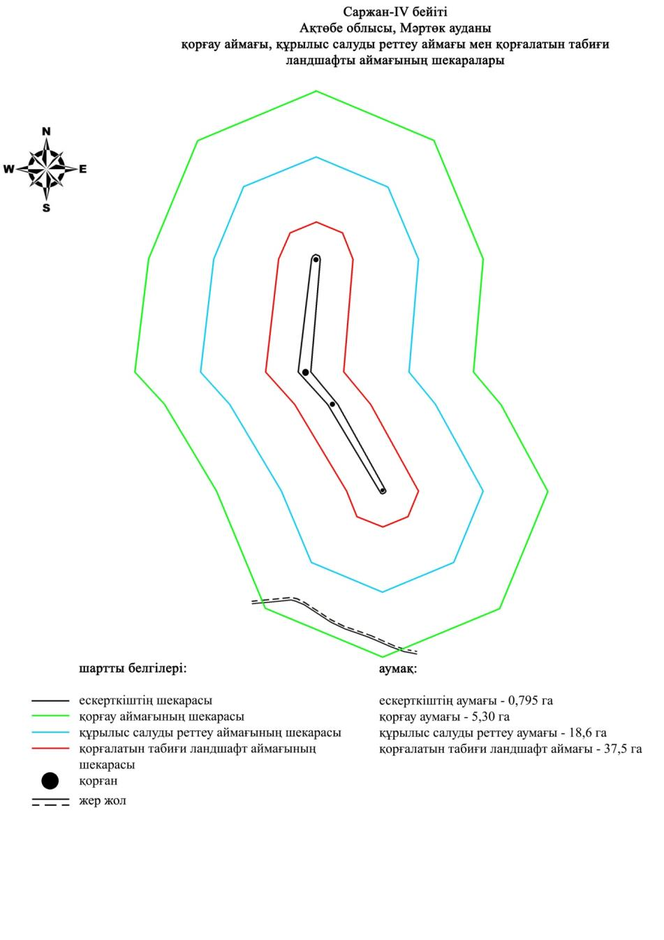

|  |  |
| --- | --- |
|  | 2018 жылғы 10 желтоқсандағы № 358 облыстық мәслихаттың шешіміне 73-қосымша |

**Шеменев-II бейітінің қорғау аймағының, құрылыс салуды реттеу аймағының және қорғалатын табиғат ландшафты аймағының шекаралары (қола дәуірі)**

      Ескерткіштің қорғау аймағы Ақтөбе облысы Мәртөк ауданының, Родниковка ауылынан оңтүстік-шығысқа 5,3 километрде орналасқан Шеменев-II бейітінің бөлінбес функционалдық бөлігі болып табылатын ландшафттың шекаралары бойынша өтеді.

      Ескерткіш Бұтақ және Терісбұтақ өзендерінің аралығында тұр. Жалпақ суайрықта тұрғызылған диаметрлері 15-25 метр және биіктіктері 0,3-1,0 метр екі топырақты және бір тасты қорғандардан тұрады. Барлық үш қорғанның үйіндісі жер жырту салдарынан жайпақталған.

      Қорғау аймағының кешенді аумағының жалпы ауданы – 57,61 гектарды құрайды. Оның ішінде:

      ескерткіштің ауданы – 1,20 гектар;

      екі қорғанды бейіт және жер жолдар енетін, қорғау аймағының ауданы – 5,01 гектар;

      құрылыс салуды реттеу аймағының ауданы – 16,9 гектар. Құрылыс салуды реттеу аймағы, ескерткішті қорғау аймағының шекарасына іргелес жатқан аумақты алып жатыр;

      қорғалатын табиғат ландшафты аймағының ауданы – 34,5 гектар. Қорғалатын табиғат ландшафты аймағы ескерткішті қорғау аймағының шекарасына іргелес жатқан аумақты алып жатыр. Оған тарих және ескерткіш үшін маңызды, жоғары ғылыми құндылыққа және жоғары эстетикалық сапаға ие табиғи орта енеді.

|  |  |
| --- | --- |
|  | 2018 жылғы 10 желтоқсандағы № 358 облыстық мәслихаттың шешіміне 74-қосымша |

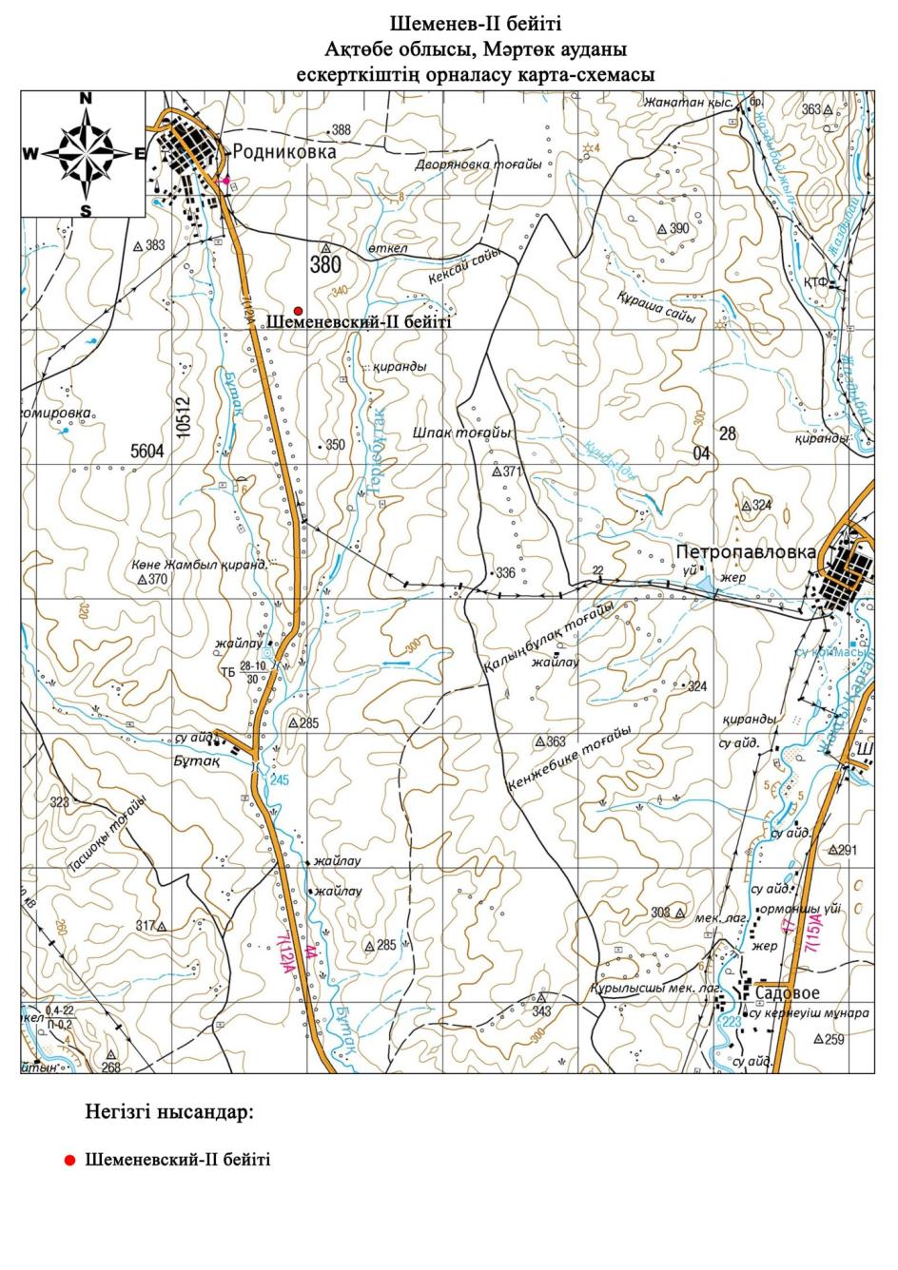

|  |  |
| --- | --- |
|  | 2018 жылғы 10 желтоқсандағы № 358 облыстық мәслихаттың шешіміне 75-қосымша |

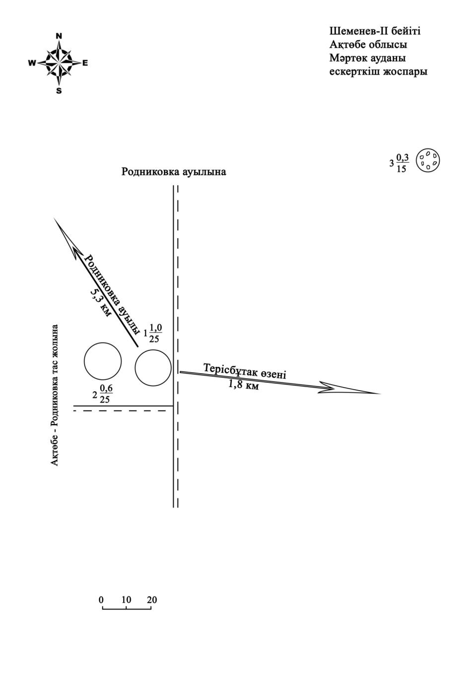

|  |  |
| --- | --- |
|  | 2018 жылғы 10 желтоқсандағы №358 облыстық мәслихаттың шешіміне 76-қосымша |

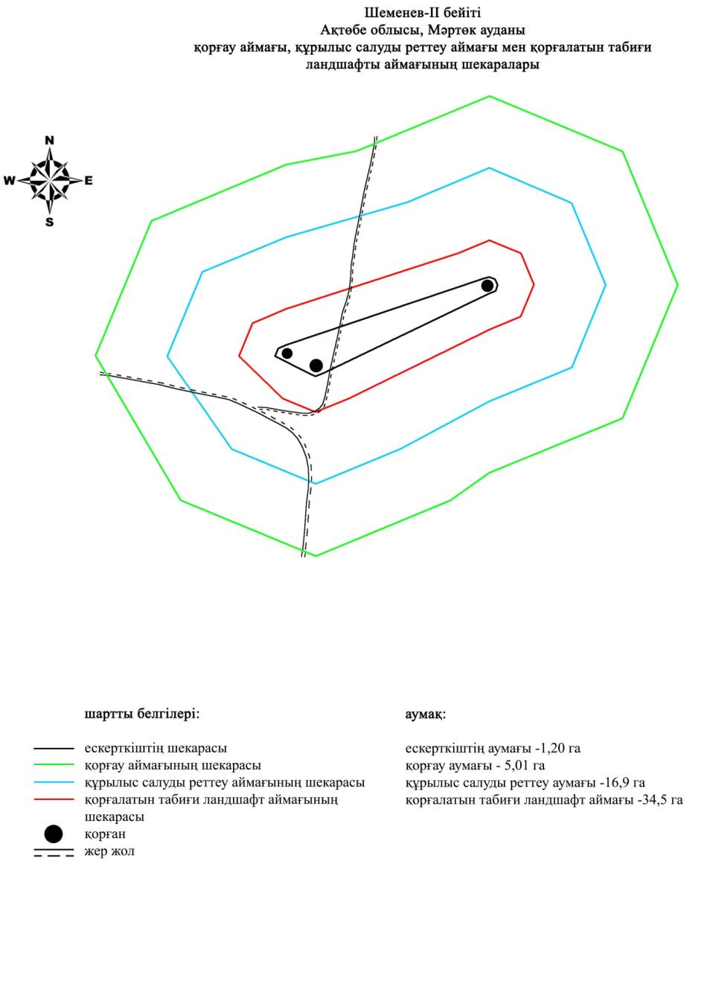

|  |  |
| --- | --- |
|  | 2018 жылғы 10 желтоқсандағы № 358 облыстық мәслихаттың шешіміне 77-қосымша |

**Шпаки бейітінің (Шеменев қорғандары) қорғау аймағының, құрылыс салуды реттеу аймағының және қорғалатын табиғат ландшафты аймағының шекаралары (ерте темір дәуірі)**

      Ескерткіштің қорғау аймағы Ақтөбе облысы Мәртөк ауданының Родниковка ауылынан оңтүстік-шығысқа 10,35 километр, Қарғалы ауданының Петропавловка ауылынан солтүстік-батысқа қарай 12 километрде орналасқан Шпаки бейітінің (Шеменев қорғандары) бөлінбес функционалдық бөлігі болып табылатын ландшафттың шекаралары бойынша өтеді.

      Бейіт, Терісбұтақ өзенінің сол жағалауындағы суайрықта тұрғызылған төрт қорғаннан тұрған. Қорғандар екі топқа бөлінеді. Оңтүстік-батыс топқа, батыс-шығыс осі бойымен созылған, ең биік 1 және 2-қорғандар кірген. Олардың диаметрі 24-29 метр, биіктігі 2-3 метр. 1-қорғанның солтүстік-батыс жағынан ені 3-4 метр ор, оның төбесінде тонау шұңқыры байқалады. Қалған екі қорған (3 және 4) солтүстік-шығысқа қарай тұрған. Олардың диаметрі 10-17 метр, биіктігі 0,4-0,6 метр. Бейіттің төрт нысанының 2-қорғаны қазылған, 4-қорған жер жырту салдарынан жойылған.

      Қорғау аймағының кешенді аумағының жалпы ауданы – 100,82 гектарды құрайды. Оның ішінде:

      ескерткіштің ауданы – 2,12 гектар;

      екі қорғанды бейіт және жер жолдар енетін, қорғау аймағының ауданы – 10,3 гектар;

      құрылыс салуды реттеу аймағының ауданы – 31,0 гектар. Құрылыс салуды реттеу аймағы, ескерткішті қорғау аймағының шекарасына іргелес жатқан аумақты алып жатыр;

      қорғалатын табиғат ландшафты аймағының ауданы – 57,4 гектар. Қорғалатын табиғат ландшафты аймағы ескерткішті қорғау аймағының шекарасына іргелес жатқан аумақты алып жатыр. Оған тарих және ескерткіш үшін маңызды, жоғары ғылыми құндылыққа және жоғары эстетикалық сапаға ие табиғи орта енеді.

|  |  |
| --- | --- |
|  | 2018 жылғы 10 желтоқсандағы №358 облыстық мәслихаттың шешіміне 78-қосымша |

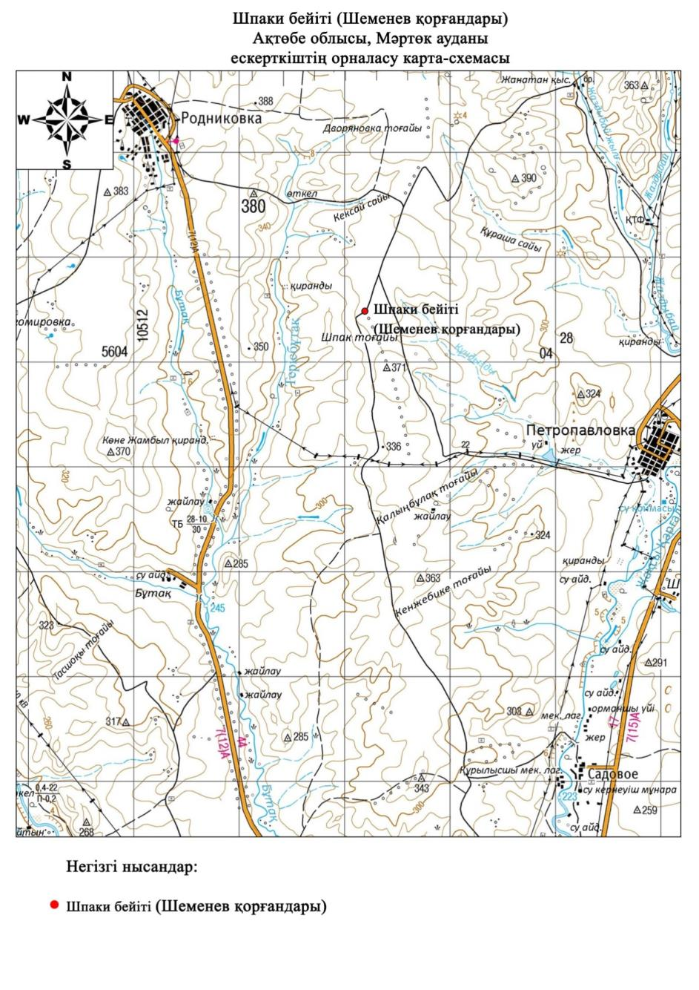

|  |  |
| --- | --- |
|  | 2018 жылғы 10 желтоқсандағы №358 облыстық мәслихаттың шешіміне 79-қосымша |

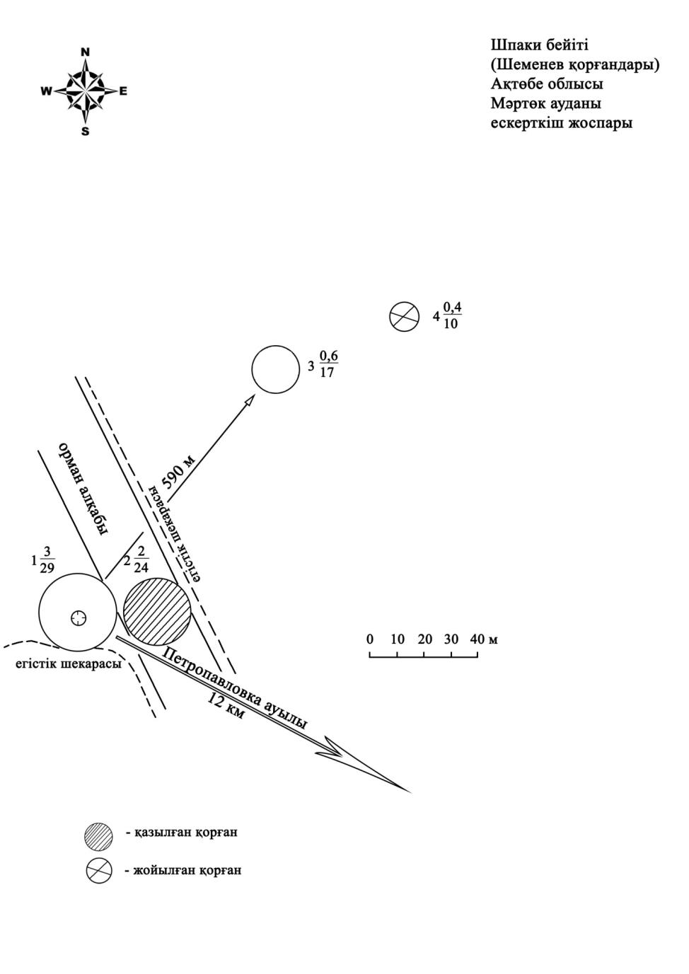

|  |  |
| --- | --- |
|  | 2018 жылғы 10 желтоқсандағы № 358 облыстық мәслихаттың шешіміне 80-қосымша |

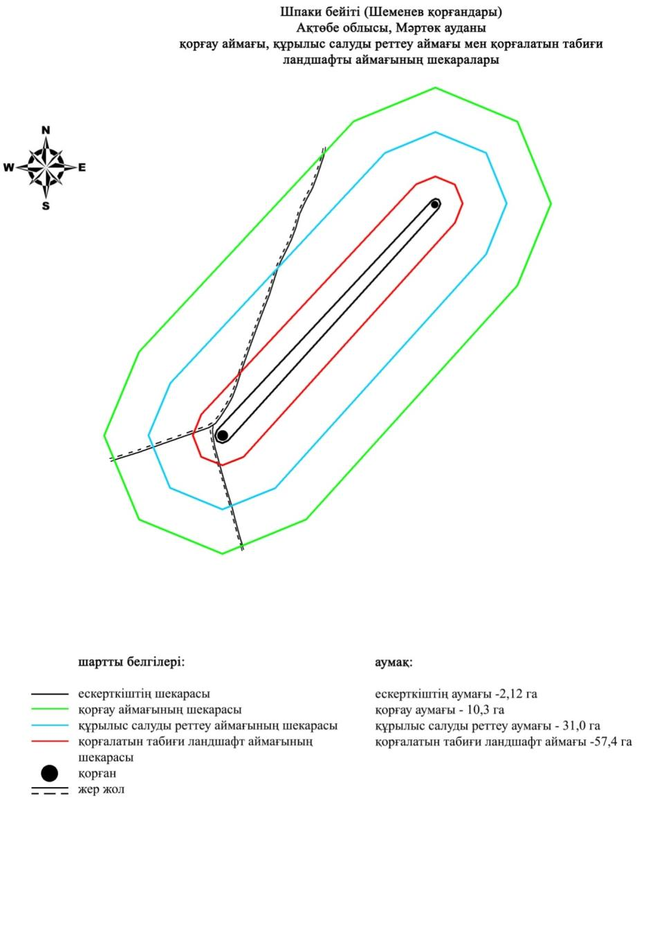

© 2012. Қазақстан Республикасы Әділет министрлігінің «Қазақстан Республикасының Заңнама және құқықтық ақпарат институты» ШЖҚ РМК